《操作系统课程设计》

实
验
报
告

院 系： 计算机学院
专 业： 人工智能
学生姓名： 徐涛
班级学号： 222210714125
指导教师： 张明

二零二四年十二月
目录
操作系统课程设计总界面设计 1
一、 概述 1
二、 总界面设计图 1
三、 界面设计 1
四、 项目列表与功能 2
五、 退出按钮 2
六、 程序运行 2
七、 总结 2
实验一 动态资源分配算法模拟--银行家算法 3
一、实验目的 3
二、实验内容 3
三、实验要求 3
四、实验流程图 4
五、实验算法设计 4
银行家算法的核心实现如下： 4
六、 实验结果及分析 5
1.系统实现了以下功能 5
2. 交互功能 6
3.测试结果表明，系统能够正确识别 6
七、 实验中的问题及思考 7
实验二 通用处理机调度演示程序 8
一、 实验目的 8
二、实验内容 8
三、实验要求 8
四、实验流程图 9
五、实验算法设计 9
1. 先来先服务(FCFS)算法 9
2. 最短作业优先(SJF)算法 10
3. 时间片轮转(RR)算法 10
4. 优先级调度(Priority)算法 11
5. 高响应比优先(HRRN)算法 12
六、实验结果及分析 12
1.运行结果示例（使用示例数据） 12
2.性能分析 14
七、实验中的问题及思考 15
实验三 进程间通信 16
一、实验目的 16
二、实验内容 16
三、实验要求 16
四、实验流程图 17
五、 实验算法设计 17
1. 缓冲区设计 17
2. 写者算法 17
3. 读者算法 18
六、实验结果及分析 18
1.运行结果 18
2.性能分析 19
七、实验中的问题及思考 20
实验四 存储管理动态分配算法模拟 20
一、实验目的 21
二、实验内容 21
三、实验要求 21
四、实验流程图 22
五、实验算法设计 22
1. 首次适应算法（First Fit） 22
2. 循环首次适应算法（Next Fit） 22
3. 最佳适应算法（Best Fit） 23
六、实验结果及分析 23
1.内存分配效果 23
2.示例作业分配和释放 24
3.系统功能 25
七、实验中的问题及思考 25
实验五 存储管理之虚拟存储器模拟--页面置换算法 26
一、 实验目的 26
二、实验内容 26
三、实验要求 26
四、实验流程图 27
五、实验算法设计 27
1. FIFO算法 27
2. LRU算法 27
3. OPT算法 28
六、实验结果及分析 28
1.示例运行结果 28
2.分析 29
七、实验中的问题及思考 29
实验六 文件系统设计 29
一、 实验目的 30
二、实验内容 30
三、实验要求 30
四、实验流程图 30
五、实验算法设计 31
1. 文件系统节点数据结构 31
2. 节点创建算法 31
3. 节点删除算法 31
4. 文件树遍历算法（用于显示） 32
5. 节点查找算法 32
6. 树节点定位算法 32
7. 路径构建算法 33
8. 文件读写算法 33
六、实验结果及分析 34
1.文件系统基本操作 34
2.用户界面 35
3.错误处理 35
七、实验中的问题及思考 37
实验七 磁盘调度管理 38
一、实验目的 38
二、实验内容 38
三、实验要求 38
四、实验流程图 39
五、实验算法设计 39
1. FCFS (先来先服务)算法 39
2. SSTF (最短寻道时间优先)算法 39
3. SCAN (电梯)算法 40
4. CSCAN (循环扫描)算法 40
六、实验结果及分析 40
1. 使用测试数据 40
2. 实验结果显示 41
七、实验中的问题及思考 42
实验八 多进程同步模拟--桔子苹果问题 43
一、实验目的 43
二、实验内容 43
三、实验要求 43
四、实验流程图 43
五、实验算法设计 44
1.缓冲区(Buffer)算法 44
2.生产者(Producer)算法 44
3.消费者(Consumer)算法 45
4.线程管理算法 45
5.GUI更新算法 46
6.控制算法 46
六、实验结果及分析 46
1.功能完整性 46
2.性能分析 47
七、实验中的问题及思考 47
附录 48
《操作系统课程设计预习报告》 49
实验项目一代码： 53
实验项目二代码： 60
实验项目三代码： 71
实验代码四代码： 77
实验项目五代码： 85
实验项目六代码： 88
实验项目七代码： 94
实验项目八代码： 97

操作系统课程设计总界面设计

概述
本报告旨在介绍一个基于 Python 的 Tkinter 图形界面程序，该程序作为操作系统课程设计的总界面，为用户提供了便捷的方式来访问不同的操作系统课程设计项目。

总界面设计图
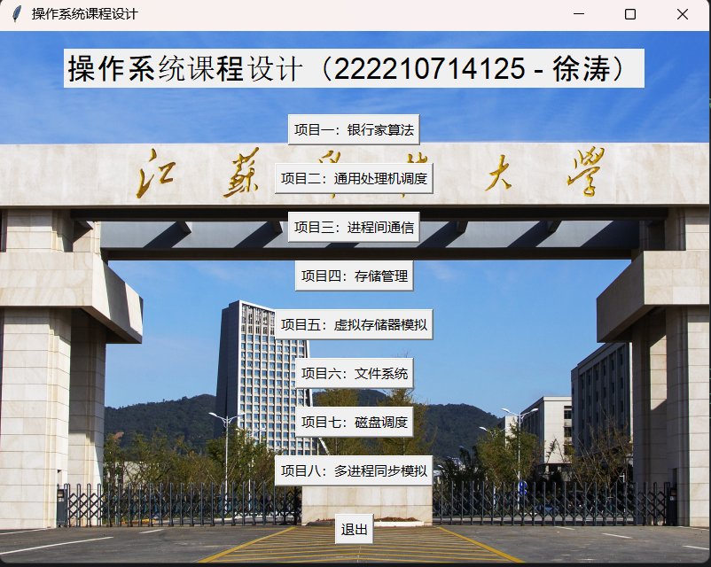
图 1 总界面设计图

界面设计
1. 主窗口
- 窗口尺寸：设置为较大的 800x600 尺寸，以提供足够的空间展示内容。
- 标题：“操作系统课程设计”，明确了程序的用途。
2. 背景图片
- 加载了一张背景图片，通过Image.open()方法读取指定路径的图片文件，然后使用ImageTk.PhotoImage()将其转换为 Tkinter 可识别的格式。
- 使用bg_label.place(x=0, y=0, relwidth=1, relheight=1)将背景图片铺满整个窗口。
3. 大标题
- 在窗口顶部显示了一个大标题 “操作系统课程设计（222210714125 - 徐涛）”，使用tk.Label()创建标签，并设置了较大的字体font=("Helvetica", 20)。

项目列表与功能
1. 项目路径与名称
- 定义了一个包含八个项目路径的列表project_paths，每个路径指向一个 Python 文件，这些文件是各个操作系统课程设计项目的实现。
- 同时定义了一个对应的项目名称列表project_names，分别描述了每个项目的内容。
2. 按钮创建与功能绑定
- 使用循环为每个项目创建一个按钮，按钮上显示项目名称。
- 当用户点击按钮时，会调用open_project()函数，并传入对应的项目索引。
- 在open_project()函数中，根据索引获取项目路径，然后尝试使用subprocess.run()运行对应的 Python 文件。如果文件存在，则使用系统默认的 Python 解释器执行该文件；如果文件不存在，则打印错误信息。

退出按钮
在窗口底部添加了一个 “退出” 按钮，当用户点击该按钮时，调用root.quit()方法退出程序。

程序运行
通过调用root.mainloop()启动 Tkinter 的主事件循环，使程序持续运行并响应用户的交互操作。

总结
这个操作系统课程设计总界面为用户提供了一个直观、便捷的方式来访问不同的课程设计项目。通过清晰的界面布局和功能设计，用户可以轻松地选择并运行感兴趣的项目，提高了课程设计的可操作性和用户体验。

实验一 动态资源分配算法模拟--银行家算法

一、实验目的
1.理解和掌握银行家算法的基本原理
2.实现银行家算法的图形化界面程序
3.学习进程资源分配的安全性检查方法

二、实验内容
1.设计并实现银行家算法的核心逻辑
2. 开发图形用户界面，实现以下功能：
- 输入和显示最大需求矩阵、分配矩阵和可用资源向量
- 动态添加/删除进程
- 检查系统安全状态
- 数据的保存和加载

三、实验要求
1.资源种类与数目可在界面进行设置，在资源分配过程中可以随时增加进程及其对资源的需求。
2.可读取样例数据（要求存放在外部文件中）进行资源种类、数目与进程数的初始化。
3.在资源分配过程中可以随时进行系统安全状态检测。
4.如果能够通过系统安全状态检测，则系统对该进程进行资源分配；当进程满足所有资源分配后能够自行释放所有资源，退出资源竞争。
5.要求进行安全性检查时按指定策略顺序进行，即按每个进程当前Need数由小至大进行排序，如果Need数相同，则按序号由小至大进行排序；
6.具有一定的数据容错性。

四、实验流程图
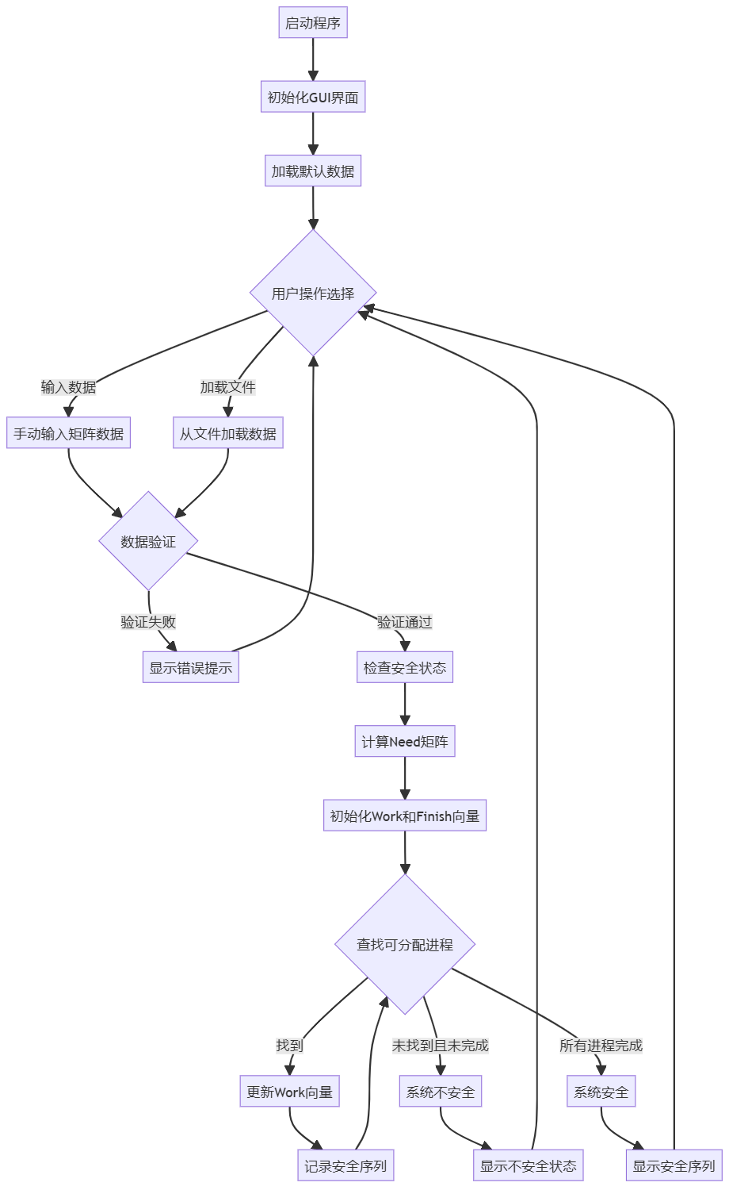
图 1-1 实验流程图

五、实验算法设计

银行家算法的核心实现如下：
def is_safe_state(processes, available, max_matrix, allocation_matrix):
n = len(processes)
m = len(available)

# 计算Need矩阵
need = calculate_need(max_matrix, allocation_matrix)

# 复制可用资源数组
work = available.copy()

# 初始化完成数组
finish = [False] * n
safe_sequence = []

# 寻找安全序列
count = 0
while count < n:
found = False
for p_idx in range(n):
if not finish[p_idx]:
if can_allocate(need[p_idx], work):
# 分配资源
for j in range(m):
work[j] += allocation_matrix[p_idx][j]
finish[p_idx] = True
safe_sequence.append(p_idx)
count += 1
found = True

if not found:
return False, []

return True, safe_sequence

实验结果及分析

1.系统实现了以下功能
- 图形化界面展示：
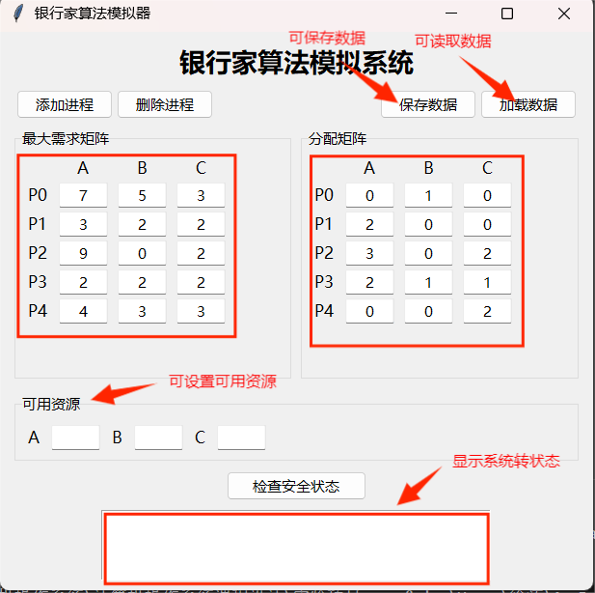
图 1-2 银行家算法界面

- 最大需求矩阵
- 分配矩阵
- 可用资源向量

交互功能
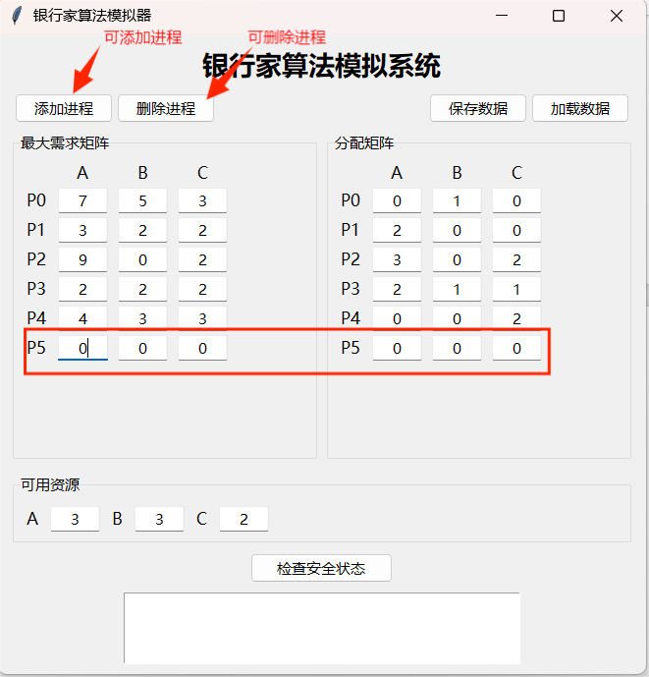
图 1-3 交互功能图

- 动态调整进程数量
- 数据文件的保存和加载
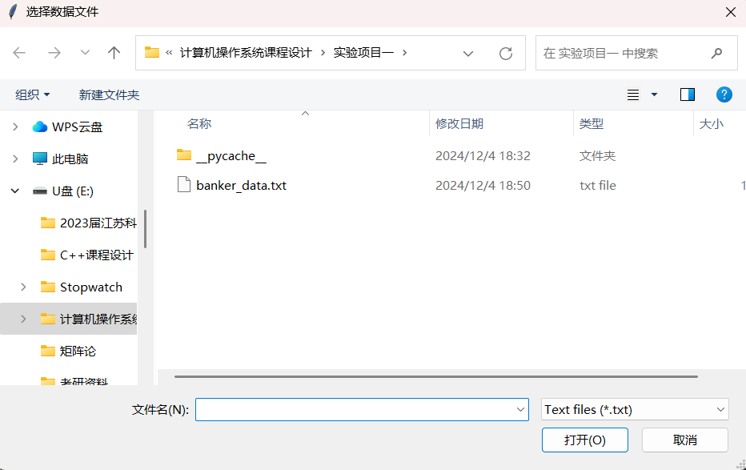
图 1-4 文件选择窗口图

- 安全状态检查

3.测试结果表明，系统能够正确识别
- 安全状态：显示可行的安全序列
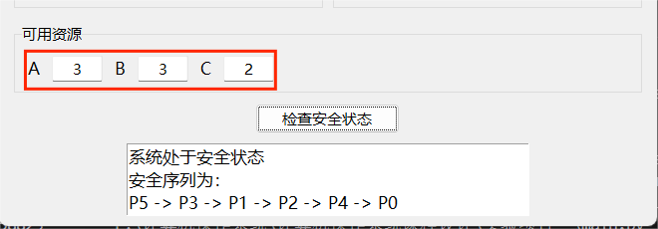
图 1-5 安全状态图
- 不安全状态：给出适当的警告
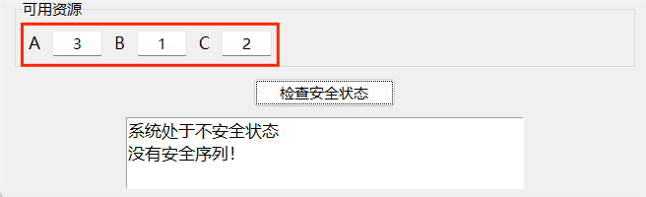
图 1-6 不安全状态图

实验中的问题及思考
1.性能优化：
- 当进程数量较大时，可以考虑优化安全性检查算法
- 可以添加进程优先级的考虑
2.界面改进：
- 可以添加资源分配的可视化展示
- 考虑添加步骤演示功能
3.功能扩展：
- 支持资源的动态请求和释放
- 添加死锁检测功能
4.安全性考虑：
- 输入数据的合法性验证
- 异常情况的处理机制

实验二 通用处理机调度演示程序

实验目的
1.理解和掌握进程调度的基本概念和原理
2.实现并比较不同的进程调度算法
3.通过可视化界面直观展示各种调度算法的运行过程和结果
4.培养操作系统进程管理的实践能力

二、实验内容
1.实现以下五种进程调度算法：
- 先来先服务(FCFS)调度算法
- 最短作业优先(SJF)调度算法
- 优先级(Priority)调度算法
- 时间片轮转(RR)调度算法
- 高响应比优先(HRRN)调度算法
2.开发图形用户界面，包含：
- 进程信息的输入和显示
- 调度算法的选择
- 调度过程的控制
- 调度结果的展示

三、实验要求
1. 进程调度算法包括：时间片轮转算法、先来先服务算法、短作业优先算法、静态优先权优先调度算法、高响应比调度算法 。
2. 每一个进程有一个PCB，其内容可以根据具体情况设定。
3. 进程数、进入内存时间、要求服务时间、作业大小、优先级等均可以在界面上设定。
4. 可读取样例数据（要求存放在外部文件中）进行进程数、进入内存时间、时间片长度、作业大小、进程优先级的初始化
5. 可以在运行中显示各进程的状态：就绪、执行（由于不要求设置互斥资源与进程间的同步关系，故只有两种状态）
6. 采用可视化界面，可在进程调度过程中随时暂停调度，查看当前进程的状态及相应的阻塞队列。
7. 有性能比较功能，可比较同一组数据在不同调度算法下的平均周转时间。

四、实验流程图
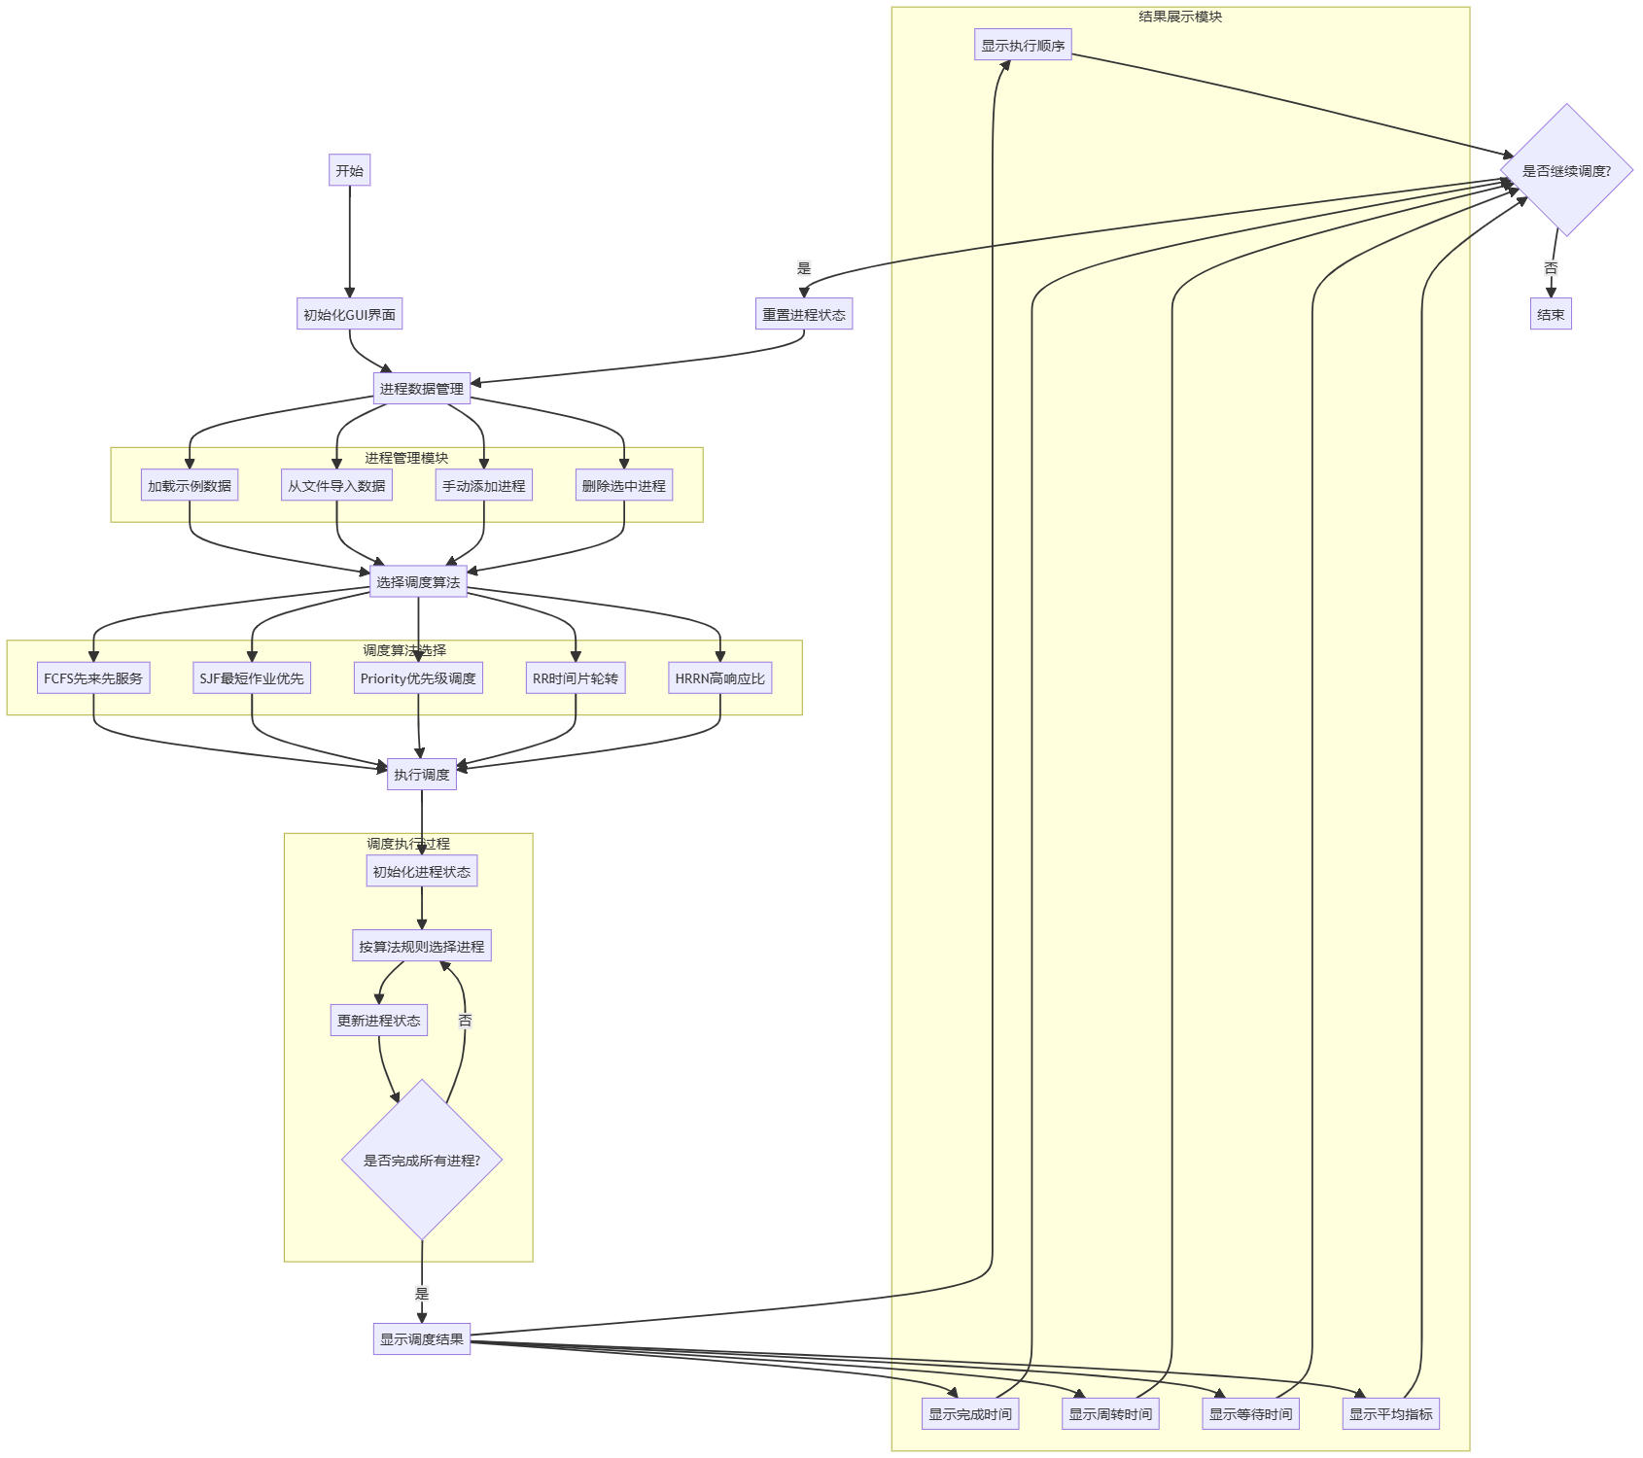
图 2-1 实验流程图

五、实验算法设计

1. 先来先服务(FCFS)算法
FCFS算法按进程到达时间排序，依次执行。
def schedule(self, processes):
# 按到达时间排序
self.processes = sorted(processes, key=lambda p: p.arrival_time)
self.current_time = 0

for process in self.processes:
# 如果当前时间小于进程到达时间，需要等待
if self.current_time < process.arrival_time:
self.current_time = process.arrival_time

process.state = ProcessState.RUNNING
# 计算等待时间
process.waiting_time = self.current_time - process.arrival_time

# 执行进程
self.current_time += process.burst_time
# 更新完成时间和周转时间
process.completion_time = self.current_time
process.turnaround_time = process.completion_time - process.arrival_time

2. 最短作业优先(SJF)算法
SJF算法在当前时刻选择执行时间最短的进程。
def schedule(self, processes):
self.current_time = 0
remaining_processes = processes.copy()

while remaining_processes:
# 获取当前已到达的进程
available_processes = [
p for p in remaining_processes
if p.arrival_time <= self.current_time
]

if not available_processes:
# 无可用进程时，跳转到下一个到达时间
self.current_time = min(p.arrival_time for p in remaining_processes)
continue

# 选择运行时间最短的进程
process = min(available_processes, key=lambda p: p.burst_time)
process.state = ProcessState.RUNNING

# 计算时间指标
process.waiting_time = self.current_time - process.arrival_time
self.current_time += process.burst_time
process.completion_time = self.current_time
process.turnaround_time = process.completion_time - process.arrival_time

3. 时间片轮转(RR)算法
RR算法使用时间片轮转方式执行进程。
def schedule(self, processes):
self.current_time = 0
ready_queue = deque()
remaining_processes = processes.copy()
execution_sequence = []

# 初始化进程剩余时间
for p in processes:
p.remaining_time = p.burst_time

while remaining_processes or ready_queue:
# 处理新到达的进程
arrived_processes = [
p for p in remaining_processes
if p.arrival_time <= self.current_time
]
for p in arrived_processes:
ready_queue.append(p)
remaining_processes.remove(p)

if not ready_queue:
self.current_time = min(p.arrival_time for p in remaining_processes)
continue

# 执行队首进程
current_process = ready_queue.popleft()
execute_time = min(self.time_quantum, current_process.remaining_time)

# 记录执行序列
execution_sequence.append(
(current_process.id, self.current_time,
self.current_time + execute_time)
)

# 更新时间和状态
self.current_time += execute_time
current_process.remaining_time -= execute_time

# 处理进程完成或重新入队
if current_process.remaining_time == 0:
current_process.completion_time = self.current_time
current_process.turnaround_time = (
current_process.completion_time - current_process.arrival_time
)
current_process.waiting_time = (
current_process.turnaround_time - current_process.burst_time
)
else:
ready_queue.append(current_process)

4. 优先级调度(Priority)算法
优先级调度算法选择优先级最高的进程执行。
def schedule(self, processes):
self.current_time = 0
remaining_processes = processes.copy()

while remaining_processes:
# 获取当前可执行的进程
available_processes = [
p for p in remaining_processes
if p.arrival_time <= self.current_time
]

if not available_processes:
self.current_time = min(p.arrival_time for p in remaining_processes)
continue

# 选择优先级最高的进程（数值越小优先级越高）
process = min(available_processes, key=lambda p: p.priority)
process.state = ProcessState.RUNNING

# 计算相关时间
process.waiting_time = self.current_time - process.arrival_time
self.current_time += process.burst_time
process.completion_time = self.current_time
process.turnaround_time = process.completion_time - process.arrival_time

5. 高响应比优先(HRRN)算法
HRRN算法根据响应比选择进程，综合考虑等待时间和运行时间。
def calculate_response_ratio(self, process, current_time):
waiting_time = current_time - process.arrival_time
# 响应比 = (等待时间 + 运行时间) / 运行时间
return (waiting_time + process.burst_time) / process.burst_time

def schedule(self, processes):
self.current_time = 0
remaining_processes = processes.copy()

while remaining_processes:
available_processes = [
p for p in remaining_processes
if p.arrival_time <= self.current_time
]

if not available_processes:
self.current_time = min(p.arrival_time for p in remaining_processes)
continue

# 选择响应比最高的进程
process = max(
available_processes,
key=lambda p: self.calculate_response_ratio(p, self.current_time)
)
process.state = ProcessState.RUNNING

# 更新时间统计
process.waiting_time = self.current_time - process.arrival_time
self.current_time += process.burst_time
process.completion_time = self.current_time
process.turnaround_time = process.completion_time - process.arrival_time

六、实验结果及分析

1.运行结果示例（使用示例数据）
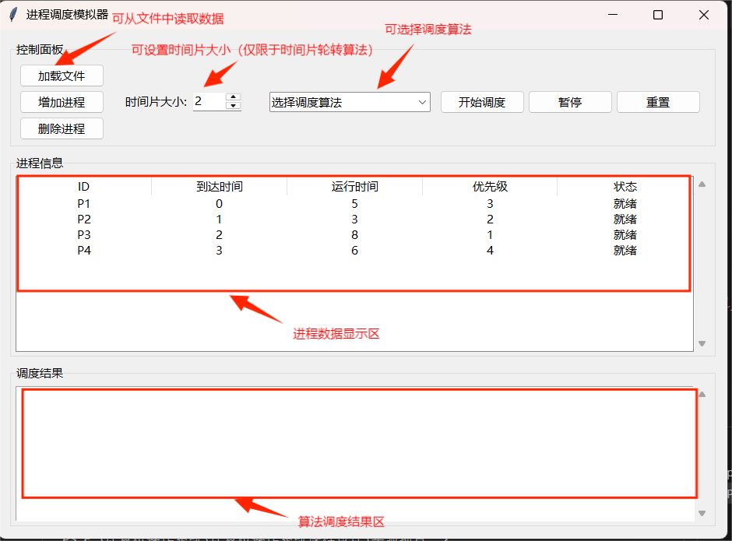
图 2-2 进程调度界面

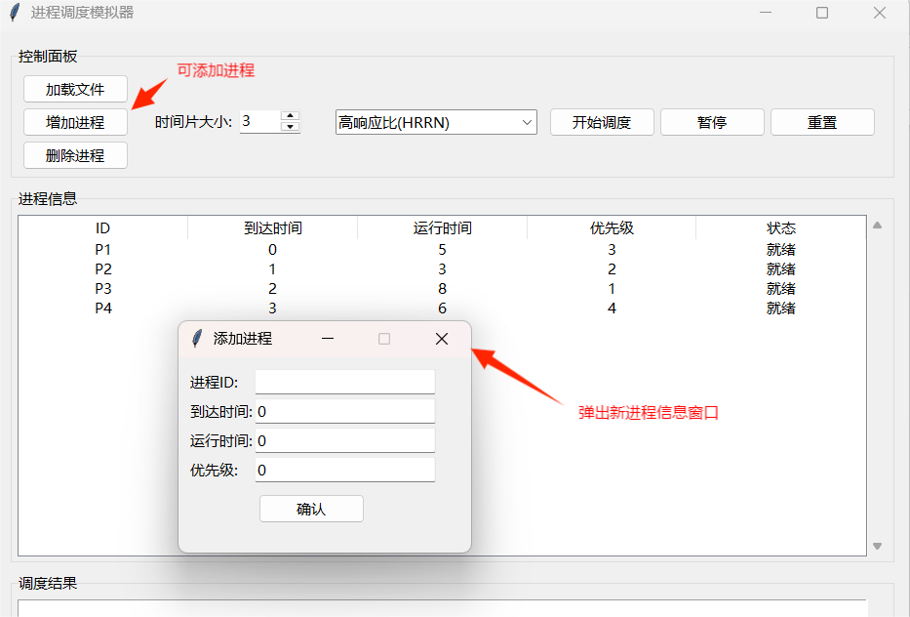
图 2-3 添加进程图（1）

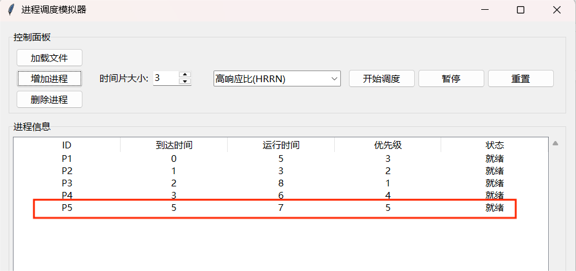
图 2-4 添加进程图（2）

2.性能分析
- FCFS算法最简单，但平均等待时间较长
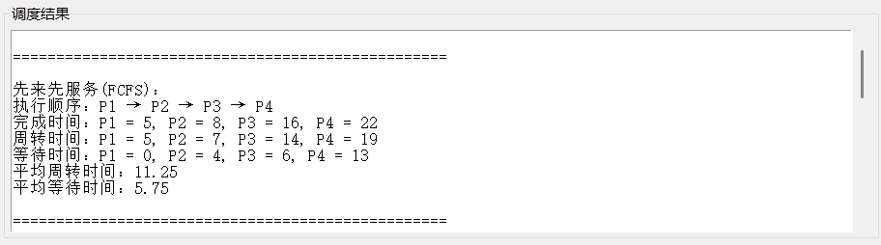
图 2-5 FCFS算法调度图

- SJF算法平均周转时间最短，但可能导致饥饿
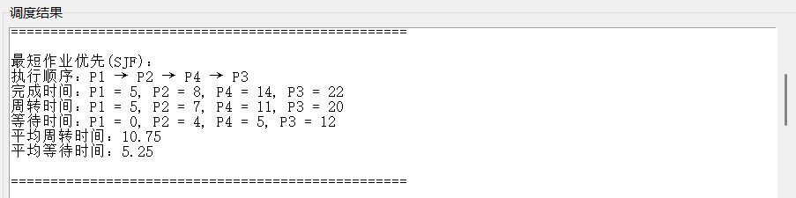
图 2-6 SJF算法调度图

- 优先级算法可以按重要性调度，可能导致低优先级进程饥饿
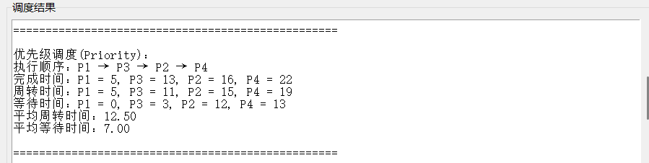
图 32-7 优先级算法调度图

- RR算法响应时间好，但系统开销大
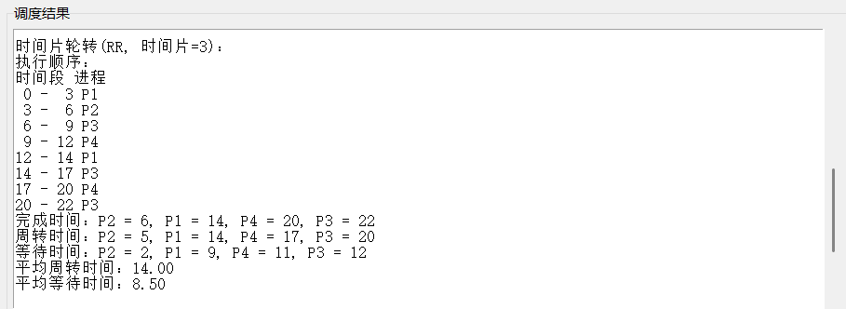
图 2-8 RR算法调度图

- HRRN算法平衡了周转时间和响应时间
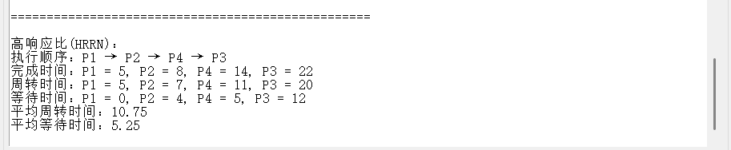
图 2-9 HRRN算法调度图

七、实验中的问题及思考
1.遇到的问题：
- 进程状态更新的同步问题
- 时间片轮转算法中队列管理的复杂性
- GUI界面的实时更新处理
2.改进建议：
- 可以添加进程优先级动态调整功能
- 实现更多的性能指标统计
- 添加调度过程的动画演示
- 支持批处理模式的进程调度
3.思考：
- 如何在实际系统中平衡各种调度算法的优缺点
- 调度算法的选择如何影响系统整体性能
- 如何处理实时进程的调度需求

实验三 进程间通信

一、实验目的
1. 理解和掌握读者-写者问题的基本概念和解决方案
2. 学习使用Python多进程编程实现进程同步
3. 掌握信号量和互斥锁的使用方法
4. 实现读者-写者问题的可视化界面

二、实验内容
1.实现基于共享内存的循环缓冲区
2.实现多个写进程和一个读进程的同步
3.开发图形用户界面，实时显示系统运行状态
4.实现缓冲区的可视化展示

三、实验要求
1.系统功能要求：
- 支持自定义缓冲区大小和写者数量
- 实现写者互斥写入数据
- 实现读者读取数据
- 提供可视化界面展示系统运行状态
2.技术要求：
- 使用Python multiprocessing模块实现多进程
- 使用tkinter实现图形界面
- 确保进程同步和数据一致性

四、实验流程图
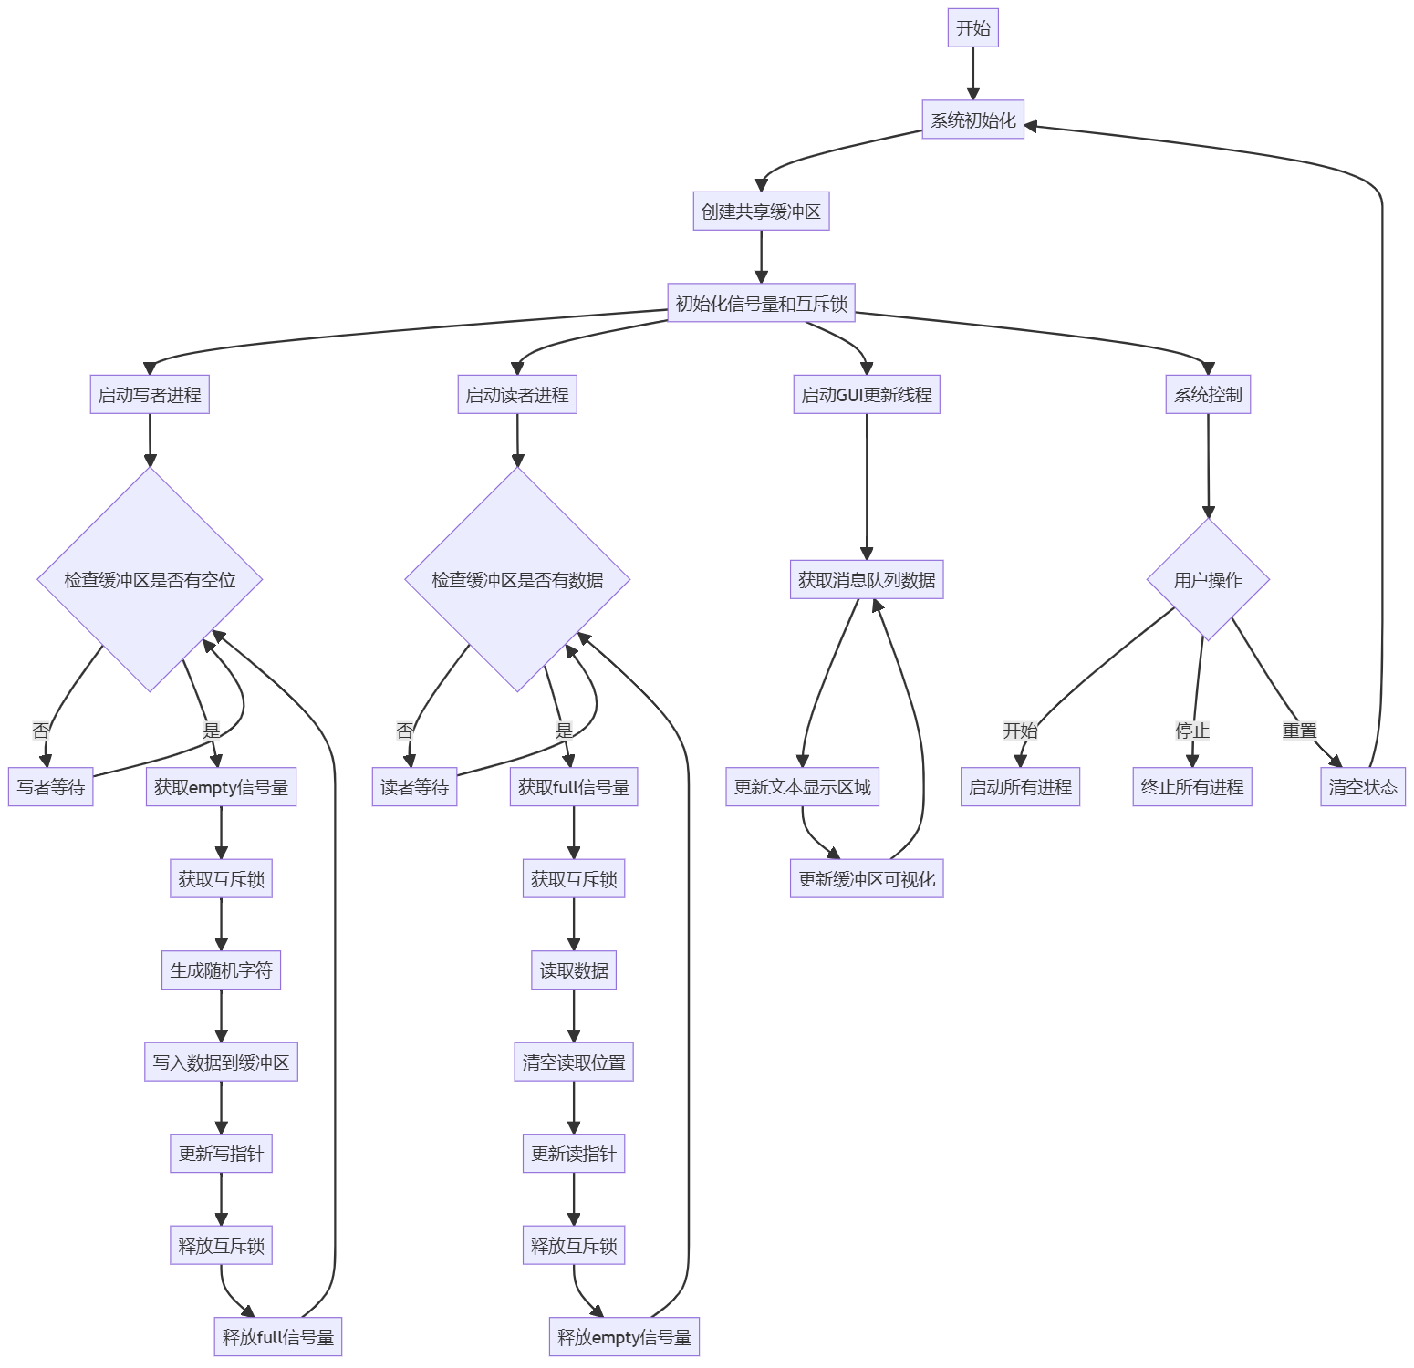
图 3-1 实验流程图

实验算法设计

缓冲区设计
缓冲区使用共享内存实现，核心数据结构如下：
class Buffer:
def __init__(self, size):
self.size = size
self.data = Array('c', b' ' * size) # 共享字符数组
self.in_ptr = Value('i', 0) # 写入位置
self.out_ptr = Value('i', 0) # 读取位置
self.count = Value('i', 0) # 当前数据量
self.mutex = Lock() # 互斥锁
self.empty = Semaphore(size) # 空位信号量
self.full = Semaphore(0) # 满位信号量

写者算法
def writer_process(buffer, writer_id, message_queue):
while buffer.running.value:
# 生成不重复的随机数据
data = generate_unique_data(buffer)

# P操作：等待空位
buffer.empty.acquire()
buffer.mutex.acquire()

# 写入数据
write_data(buffer, data)

# V操作：释放资源
buffer.mutex.release()
buffer.full.release()

读者算法
def reader_process(buffer, message_queue):
while buffer.running.value:
# P操作：等待数据
buffer.full.acquire()
buffer.mutex.acquire()

# 读取数据
read_data(buffer)

# V操作：释放资源
buffer.mutex.release()
buffer.empty.release()

六、实验结果及分析

1.运行结果
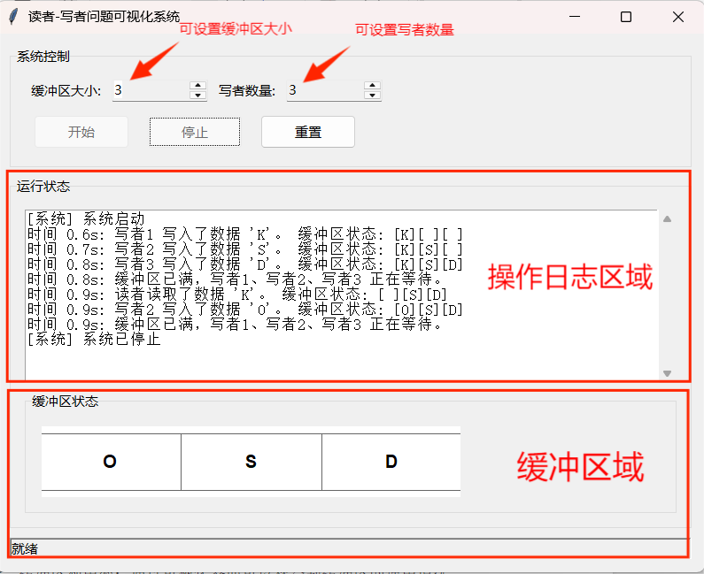
图 4-2 进程间通信界面

- 系统运行后可以观察到以下现象：
- 写者进程能够互斥地向缓冲区写入数据
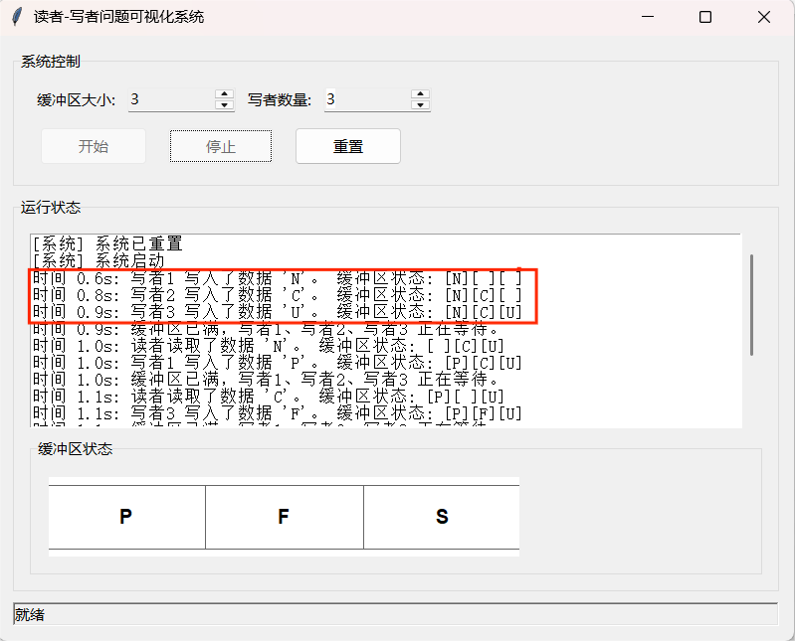
图 3-3 写者互斥写入数据图

- 读者进程能够及时读取缓冲区中的数据
- 当缓冲区满时，写者进程会等待
- 当缓冲区空时，读者进程会等待
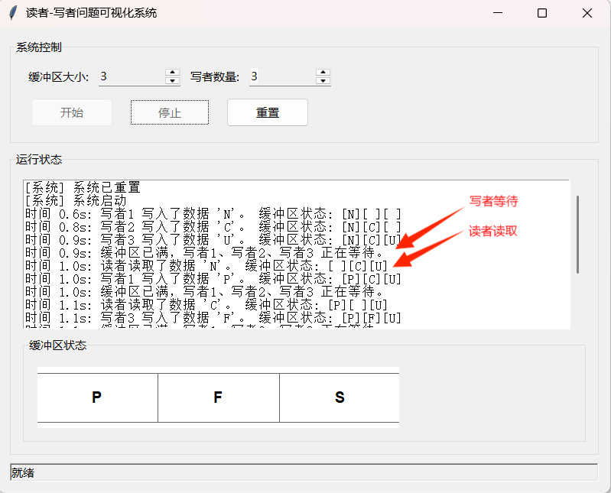
图 3-4 读写者读写数据图

2.性能分析
- 进程同步开销：使用信号量和互斥锁保证了数据一致性，但带来了一定的同步开销
- 缓冲区利用率：通过可视化界面可以观察到缓冲区的使用情况
- 响应时间：系统能够实时显示读写操作的状态

七、实验中的问题及思考
1.遇到的问题
- 进程间通信问题：
- 需要使用共享内存和消息队列来实现进程间通信
- GUI更新需要考虑线程安全
- 死锁问题：
- 需要正确设计信号量的获取和释放顺序
- 系统停止时需要正确释放所有资源
2.改进建议
- 可以添加更多的统计信息，如读写速率、等待时间等
- 可以实现多个读者的并发读取
- 可以添加优先级机制，实现读者优先或写者优先的策略

实验四 存储管理动态分配算法模拟

一、实验目的
1.理解操作系统中的内存分配管理机制
2.掌握首次适应、循环首次适应和最佳适应等内存分配算法
3.实现一个可视化的内存分配管理系统

二、实验内容
1.实现基本的内存分区管理功能
2.实现三种内存分配算法：
- 首次适应算法
- 循环首次适应算法
- 最佳适应算法
3.开发图形用户界面，实现内存分配过程的可视化

三、实验要求
1.系统功能要求：
- 可以设置总内存大小
- 支持动态创建和删除内存分区
- 支持作业的分配与释放
- 可视化显示内存使用状态
- 提供操作日志记录
2.技术要求：
- 采用面向对象的程序设计方法
- 实现图形化用户界面

四、实验流程图
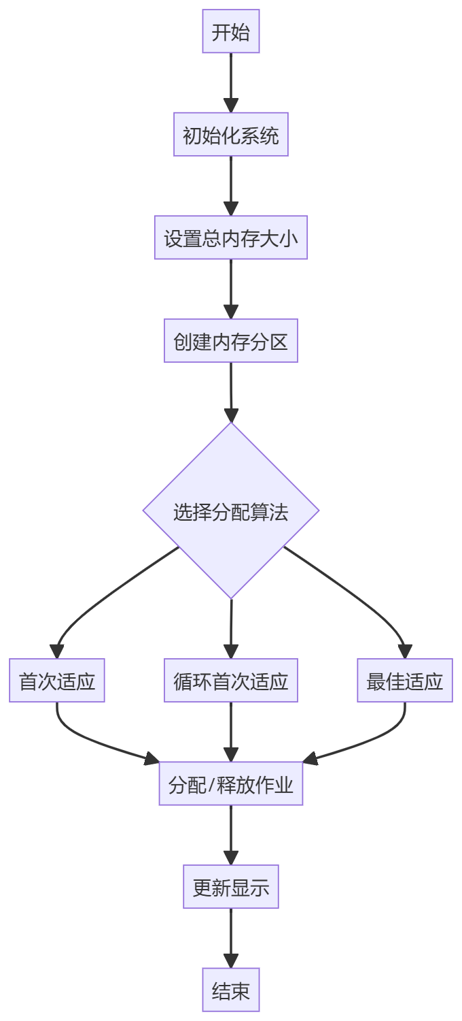
图 4-1 实验流程图

五、实验算法设计

1. 首次适应算法（First Fit）
def first_fit(self, job_size, job_id):
# 按顺序查找第一个足够大的空闲分区
for block in self.blocks:
if block.is_free and block.size >= job_size:
return self._allocate_memory(block, job_size, job_id)
return False

2. 循环首次适应算法（Next Fit）
def next_fit(self, job_size, job_id):
start_index = self.last_allocated_index
block_count = len(self.blocks)

# 从上次分配位置开始循环搜索
for i in range(block_count):
current_index = (start_index + i) % block_count
block = self.blocks[current_index]

if block.is_free and block.size >= job_size:
self.last_allocated_index = current_index
return self._allocate_memory(block, job_size, job_id)

return False

3. 最佳适应算法（Best Fit）
def best_fit(self, job_size, job_id):
best_block = None
min_fragment = float('inf')

# 遍历所有块，找到最小剩余空间的合适分区
for block in self.blocks:
if block.is_free and block.size >= job_size:
fragment = block.size - job_size
if fragment < min_fragment:
min_fragment = fragment
best_block = block

if best_block:
return self._allocate_memory(best_block, job_size, job_id)
return False

六、实验结果及分析

1.内存分配效果
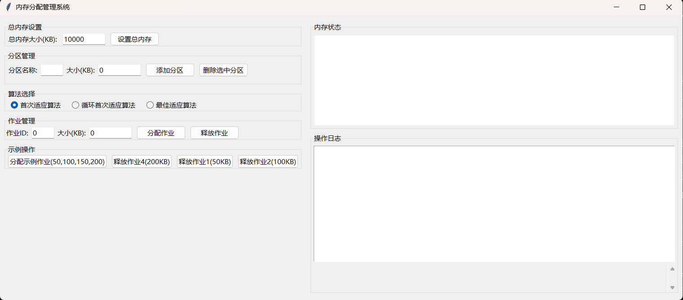
图 4-2 内存管理界面图

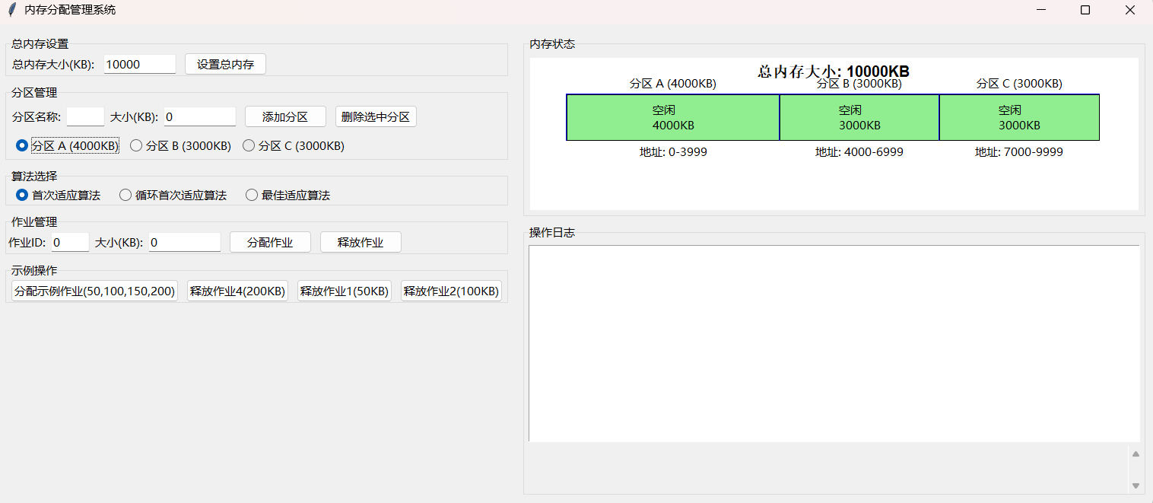
图 5-3 内存分区分配图

2.示例作业分配和释放
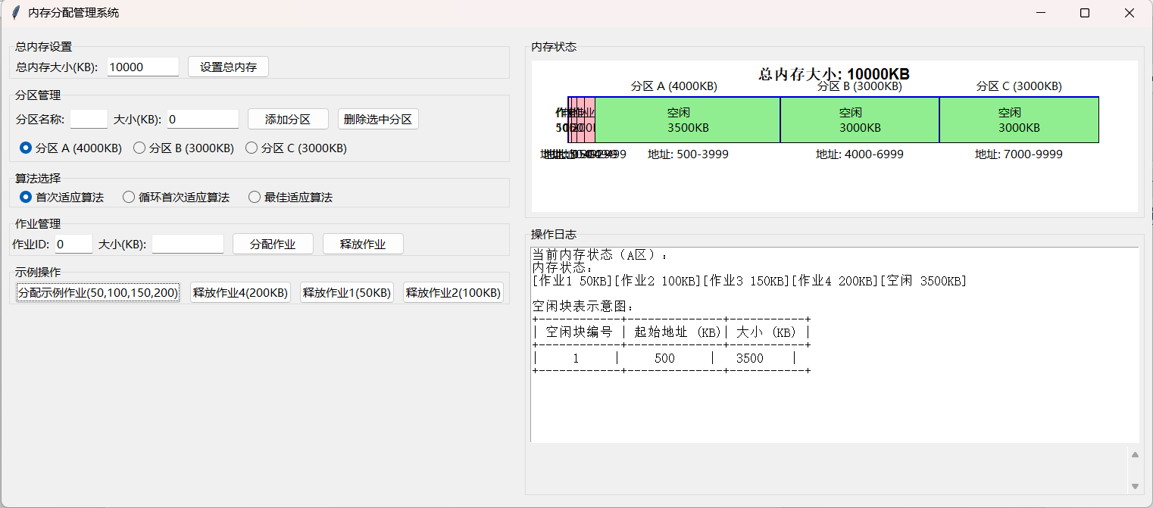
图 6-4 示例作业分配图

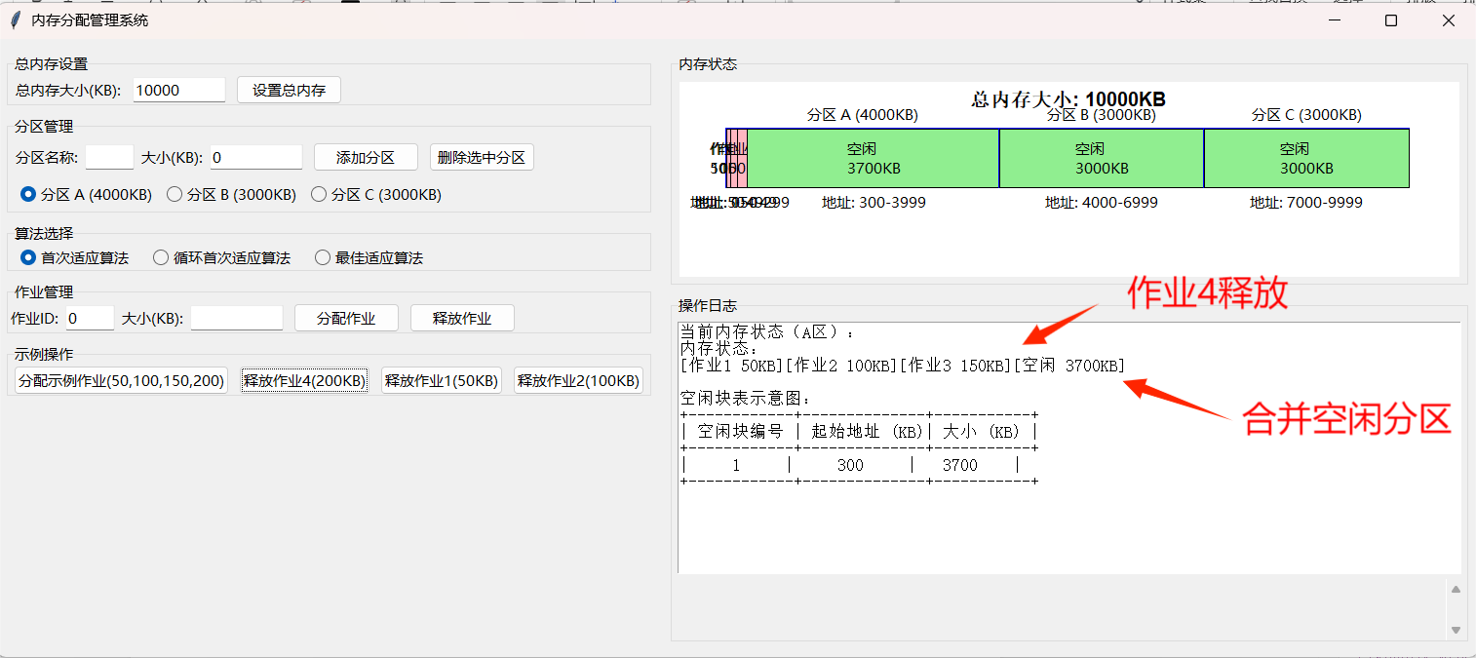
图 4-5 作业4释放图
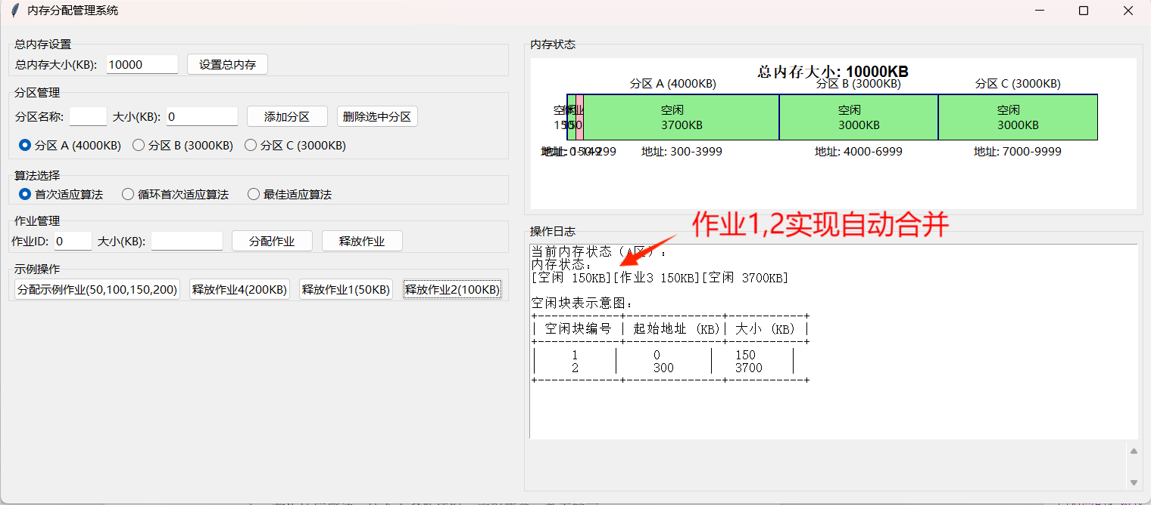
图 7-6 作业1,2释放图

- 首次适应算法：适合大多数情况，实现简单，效率较高
- 循环首次适应算法：内存利用更均匀，减少内存碎片
- 最佳适应算法：产生最小碎片，但查找时间较长

3.系统功能
- 成功实现了内存的动态分配和释放
- 可视化界面直观显示内存使用状态
- 操作日志清晰记录系统操作过程

七、实验中的问题及思考
1.内存碎片问题：
- 外部碎片：通过合并相邻空闲块来减少
- 内部碎片：通过最佳适应算法来最小化
2.性能优化：
- 可以考虑使用更高效的数据结构来存储空闲块
- 可以添加内存紧缩功能来处理碎片
3.改进建议：
- 添加内存紧缩功能
- 实现更多内存分配算法
- 优化图形界面的刷新效率

实验五 存储管理之虚拟存储器模拟--页面置换算法

实验目的
1.理解操作系统中页面置换算法的工作原理
2.掌握FIFO、LRU和OPT三种经典页面置换算法的实现方法
3.通过可视化界面比较不同页面置换算法的性能差异

二、实验内容
1.实现三种页面置换算法：
- 先进先出算法（FIFO）
- 最近最久未使用算法（LRU）
- 最优置换算法（OPT）
2.开发图形用户界面，支持：
- 设置物理内存框数
- 输入或随机生成页面引用序列
- 运行单个或所有算法并显示结果

三、实验要求
1.界面功能完整，包含：
- 物理内存框数设置
- 页面序列输入/生成
- 算法选择运行
- 结果显示
2.能够正确计算并显示：
- 缺页次数
- 缺页率
- 命中率

四、实验流程图
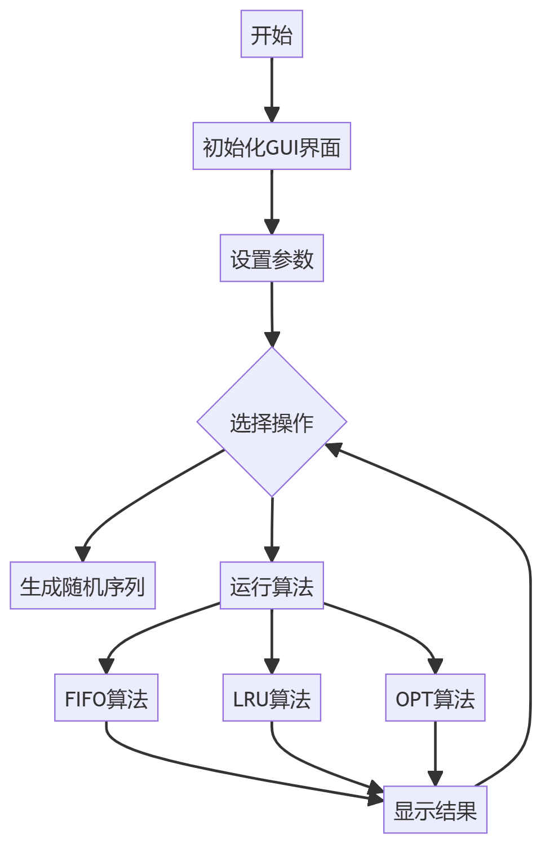
图 85-1 实验流程图

五、实验算法设计

1. FIFO算法
def fifo(self, pages):
memory = []
page_faults = 0

for page in pages:
if page not in memory:
page_faults += 1
if len(memory) >= self.frames:
memory.pop(0) # 移除最先进入的页面
memory.append(page)

return page_faults

2. LRU算法
def lru(self, pages):
memory = []
page_faults = 0

for page in pages:
if page not in memory:
page_faults += 1
if len(memory) >= self.frames:
memory.pop(0) # 移除最久未使用的页面
memory.append(page)
else:
# 将最近使用的页面移到最后
memory.remove(page)
memory.append(page)

return page_faults

3. OPT算法
def opt(self, pages):
memory = []
page_faults = 0

for i, page in enumerate(pages):
if page not in memory:
page_faults += 1
if len(memory) >= self.frames:
future_pages = pages[i+1:]
to_remove = self.find_furthest_use(memory, future_pages)
memory.remove(to_remove)
memory.append(page)

return page_faults

六、实验结果及分析

1.示例运行结果
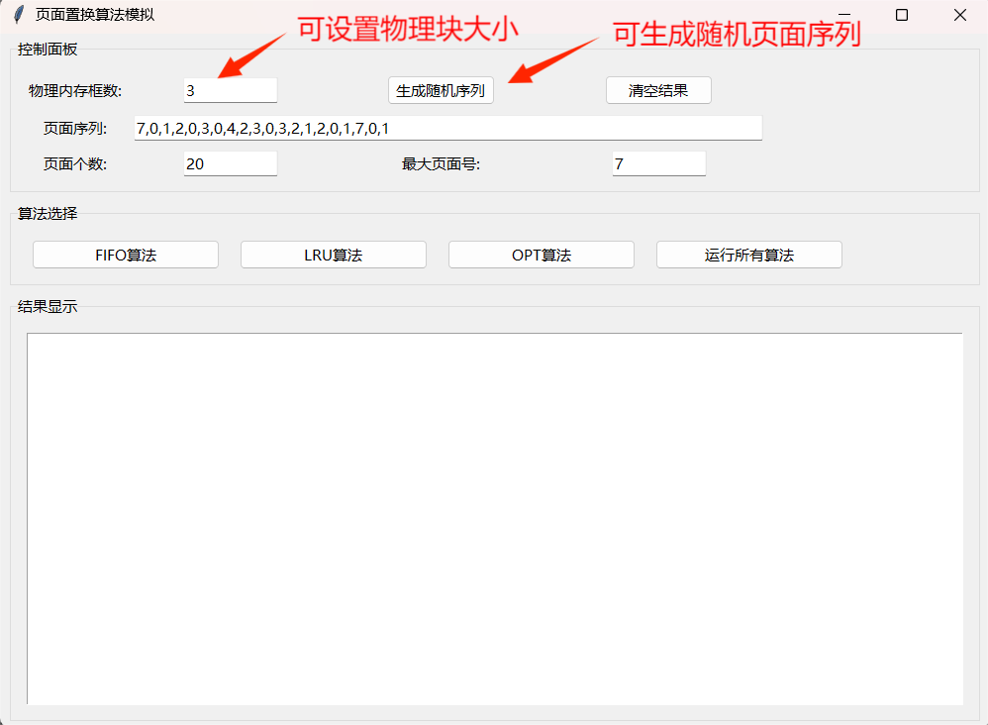
图 5-2 页面置换算法界面

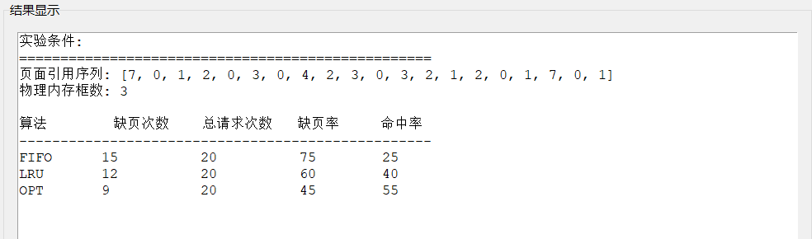
图 5-3 置换结果图

2.分析
- OPT算法表现最好，因为它能预知未来的页面访问
- LRU算法性能次之，因为它利用了局部性原理
- FIFO算法性能最差，因为它没有考虑页面访问频率

七、实验中的问题及思考
1.算法改进建议：
- LRU算法可以使用栈或队列优化实现
- FIFO可以考虑Second Chance算法改进
- 可以添加Clock算法作为比较
2.性能优化：
- 当前实现在大量页面请求时可能效率较低
- 可以使用更高效的数据结构如OrderedDict
- 考虑添加并行处理支持
3.界面优化建议：
- 添加页面置换过程的动态显示
- 提供图表形式的性能对比
- 支持保存和加载测试用例

实验六 文件系统设计

实验目的
1.理解文件系统的基本概念和数据结构
2.掌握树形结构在文件系统中的应用
3.学习GUI编程和事件驱动编程
4.实现基本的文件系统操作功能

二、实验内容
1.实现一个基于树形结构的文件系统模拟器
2.实现以下基本功能：
- 创建文件和目录
- 删除文件和目录
- 读写文件内容
- 可视化文件树结构
- 文件系统导航

三、实验要求
1.使用面向对象方法设计和实现
2.提供图形用户界面
3.支持基本的文件操作
4.实现合理的错误处理机制

四、实验流程图
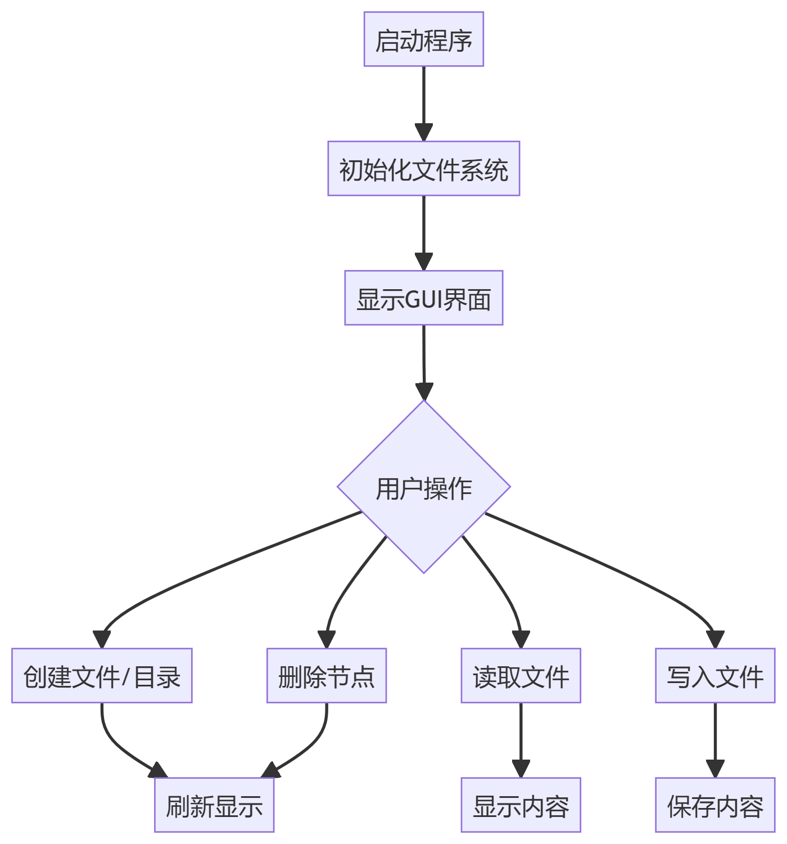
图 6-1 实验流程图

五、实验算法设计

1. 文件系统节点数据结构
class FileNode:
def __init__(self, name: str, is_directory: bool = False):
self.name = name
self.is_directory = is_directory
self.content = ""
self.children = {} # 使用字典存储子节点，便于O(1)时间复杂度的查找
self.parent = None # 父节点引用，用于路径回溯

2. 节点创建算法
def create_node(self, name: str, is_directory: bool, parent: FileNode) -> Optional[FileNode]:
# 时间复杂度：O(1)
# 空间复杂度：O(1)

# 检查重名
if name in parent.children:
return None

# 创建新节点
node = FileNode(name, is_directory)
node.parent = parent
parent.children[name] = node
return node

3. 节点删除算法
def delete_node(self, node: FileNode) -> bool:
# 时间复杂度：O(1)
# 空间复杂度：O(1)

# 检查是否为根节点
if node == self.root:
return False

# 检查非空目录
if node.is_directory and node.children:
if not messagebox.askyesno("确认", "该目录不为空，确定要删除吗？"):
return False

# 从父节点的children字典中删除
if node.parent:
del node.parent.children[node.name]
return True

4. 文件树遍历算法（用于显示）
def _add_node_to_tree(self, parent_id, node: FileNode):
# 时间复杂度：O(n)，其中n为节点总数
# 空间复杂度：O(h)，其中h为树的高度（递归栈深度）

node_type = "📁" if node.is_directory else "📄"
node_id = self.tree.insert(parent_id, "end", text=f"{node_type} {node.name}")

# 递归处理所有子节点
for child in node.children.values():
self._add_node_to_tree(node_id, child)

5. 节点查找算法
def get_selected_node(self) -> Optional[FileNode]:
# 时间复杂度：O(h)，其中h为树的高度
# 空间复杂度：O(h)

selection = self.tree.selection()
if not selection:
return None

# 构建从根到目标的路径
path = []
current_item = selection[0]
while current_item:
item_text = self.tree.item(current_item)["text"]
name = item_text.split(" ")[1]
path.insert(0, name)
current_item = self.tree.parent(current_item)

# 沿路径查找目标节点
current = self.fs.root
for name in path[1:]:
if name in current.children:
current = current.children[name]
else:
return None
return current

6. 树节点定位算法
def _find_tree_item(self, target_node, parent_item=""):
# 时间复杂度：O(n)，其中n为节点总数
# 空间复杂度：O(h)，其中h为树的高度

# 检查当前节点
item_text = self.tree.item(parent_item)["text"] if parent_item else ""
if item_text:
name = item_text.split(" ")[1]
if name == target_node.name:
return parent_item

# 递归检查所有子节点
for child in self.tree.get_children(parent_item):
item_text = self.tree.item(child)["text"]
name = item_text.split(" ")[1]
if name == target_node.name:
return child
result = self._find_tree_item(target_node, child)
if result:
return result
return None

7. 路径构建算法
def on_select(self, event):
# 时间复杂度：O(h)，其中h为树的高度
# 空间复杂度：O(h)

node = self.get_selected_node()
if node:
# 从当前节点向上遍历构建完整路径
path = []
current = node
while current:
path.append(current.name)
current = current.parent
full_path = '/'.join(reversed(path)) or '/'
self.status_bar.config(text=f"当前位置: {full_path}")

8. 文件读写算法
def write_file(self, file_node: FileNode, content: str) -> bool:
# 时间复杂度：O(1)
# 空间复杂度：O(n)，其中n为内容长度

if file_node.is_directory:
return False
file_node.content = content
return True

def read_file(self, file_node: FileNode) -> Optional[str]:
# 时间复杂度：O(1)
# 空间复杂度：O(1)

if file_node.is_directory:
return None
return file_node.content

六、实验结果及分析
功能实现情况：
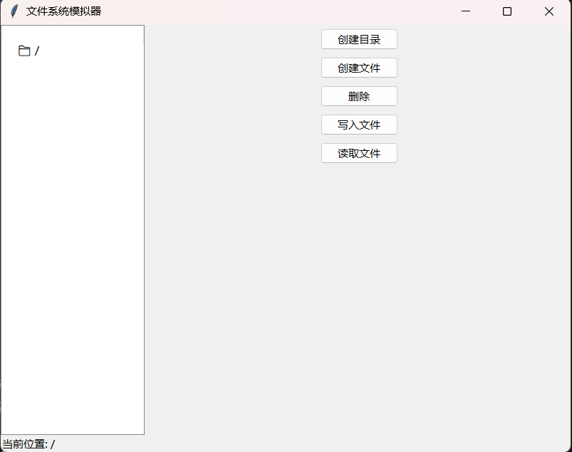
图 6-2 文件按系统界面

1.文件系统基本操作
- 成功实现文件和目录的创建、删除
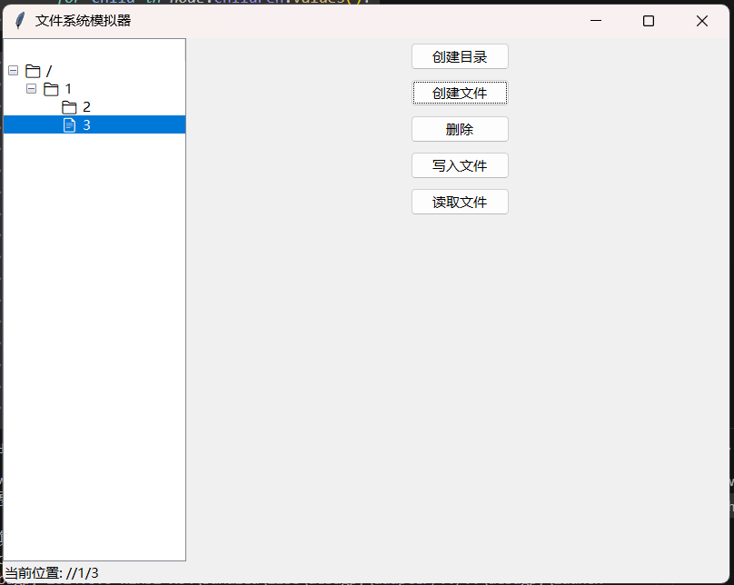
图 6-3 目录和文件的创建、删除

- 实现文件内容的读写功能
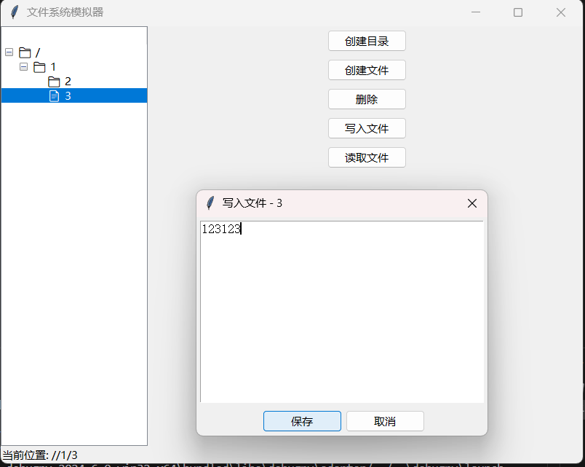
图 96-4 写文件内容图

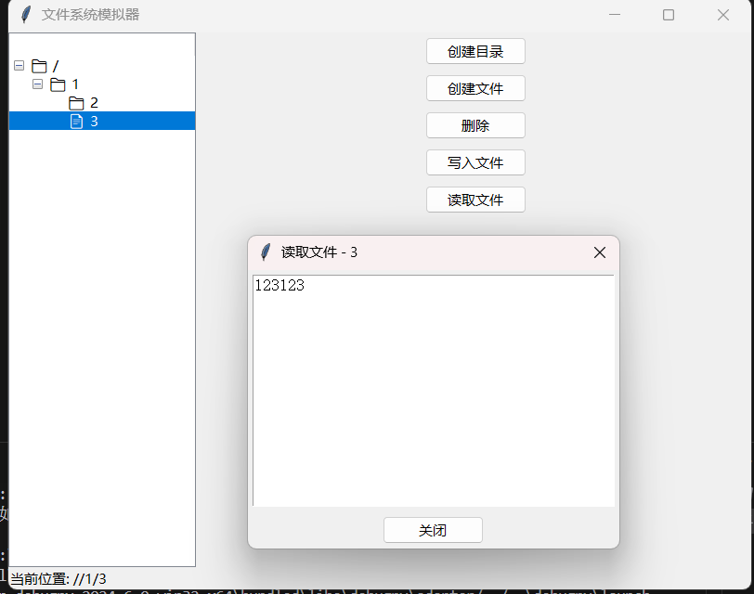
图 6-5 读文件内容图

- 支持目录树的可视化显示

2.用户界面
- 采用左右分栏设计，左侧显示文件树，右侧为操作按钮
- 使用图标区分文件和目录
- 提供状态栏显示当前路径

3.错误处理
- 实现了完善的错误提示机制
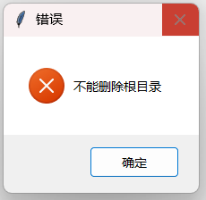
图 6-6 根目录删除报错

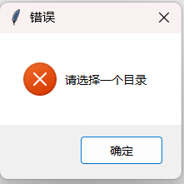
图 106-7 文件中创建目录报错

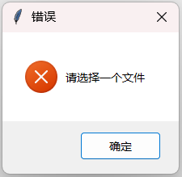
图 6-8 无文件读写文件报错

- 防止重名文件/目录的创建
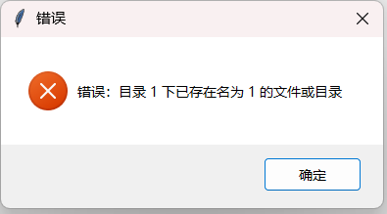
图 6-9 同名目录或文件报错

- 删除操作时的确认机制
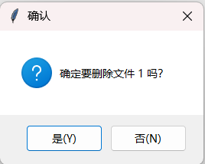
图 6-10 删除操作

七、实验中的问题及思考
1.遇到的问题：
- 路径管理问题
- 在树形结构中维护完整路径较为复杂
- 解决方案：通过parent引用实现向上遍历
- 界面刷新问题
- 操作后需要正确刷新树形显示
- 解决方案：实现refresh_tree方法，保持显示同步
2.思考：
- 可以添加文件/目录重命名功能
- 实现拖拽操作支持
- 添加文件系统容量限制
- 实现文件/目录的复制和移动功能
- 添加文件类型支持

实验七 磁盘调度管理

一、实验目的
1.理解和掌握常见的磁盘调度算法原理
2.实现并比较不同磁盘调度算法的性能
3.通过可视化界面直观展示各种调度算法的效果

二、实验内容
1.实现以下四种磁盘调度算法：
- FCFS (先来先服务)
- SSTF (最短寻道时间优先)
- SCAN (电梯算法)
- CSCAN (循环扫描算法)
2.开发图形用户界面，支持：
- 输入磁盘请求序列
- 设置初始磁头位置
- 设置磁盘范围
- 选择并运行单个算法
- 比较所有算法性能

三、实验要求
1.程序功能要求：
- 支持任意合法的磁盘请求序列输入
- 正确计算各种算法的寻道距离
- 提供清晰的结果展示和性能对比
2.界面要求：
- 界面布局合理，操作直观
- 提供适当的错误提示
- 结果显示格式化且易读

四、实验流程图
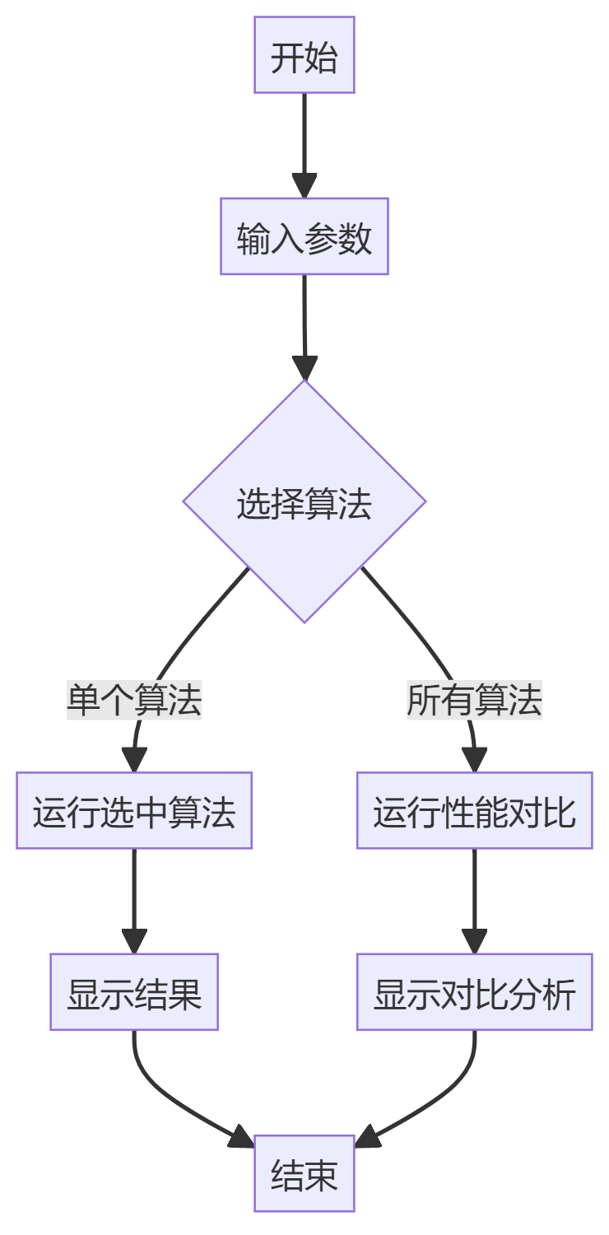
图 117-1 实验流程图

五、实验算法设计

1. FCFS (先来先服务)算法
def fcfs(self):
current = self.start
total_distance = 0
for track in self.sequence:
total_distance += abs(track - current)
current = track
return total_distance

2. SSTF (最短寻道时间优先)算法
def sstf(self):
current = self.start
remaining = self.sequence.copy()
total_distance = 0

while remaining:
distances = [abs(current - track) for track in remaining]
next_track = remaining[distances.index(min(distances))]
total_distance += abs(current - next_track)
current = next_track
remaining.remove(current)

return total_distance

3. SCAN (电梯)算法
def scan(self):
current = self.start
total_distance = 0

upper = [x for x in self.sequence if x >= self.start]
lower = [x for x in self.sequence if x < self.start]

if upper:
total_distance += abs(self.disk_size - self.start)
if lower:
total_distance += abs(self.disk_size - min(lower))

return total_distance

4. CSCAN (循环扫描)算法
def cscan(self):
current = self.start
total_distance = 0

upper = [x for x in self.sequence if x >= self.start]
lower = [x for x in self.sequence if x < self.start]

if upper:
total_distance += abs(self.disk_size - self.start)
if lower:
total_distance += self.disk_size + max(lower)

return total_distance

六、实验结果及分析

使用测试数据
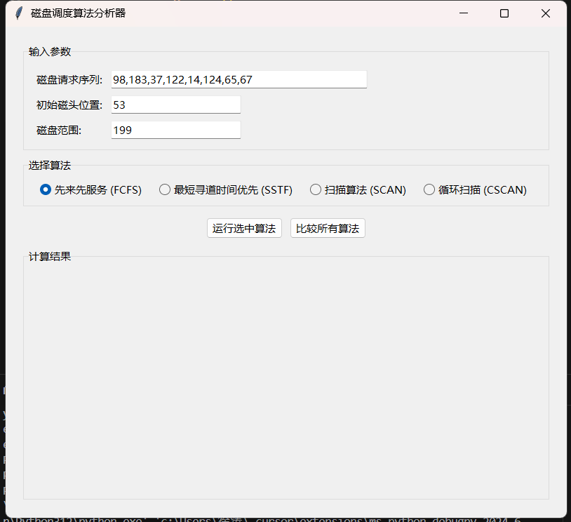
图 7-2 磁盘调度界面
- 磁盘请求序列：98,183,37,122,14,124,65,67
- 初始磁头位置：53
- 磁盘范围：199

实验结果显示
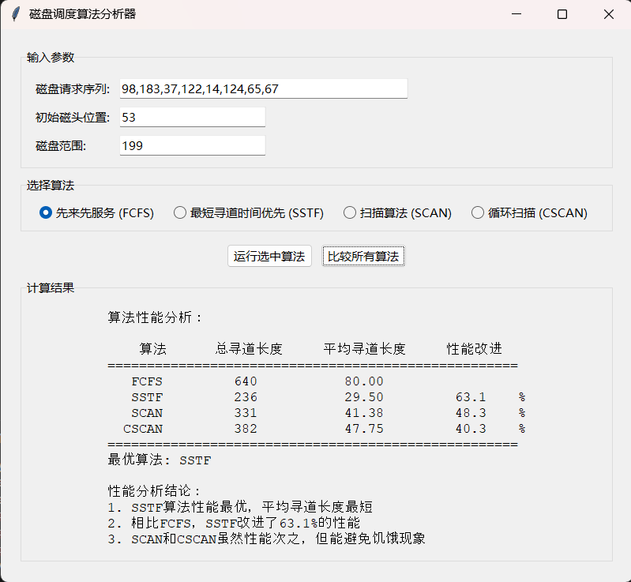
图 7-3 调度结果图
- SSTF算法表现最佳，平均寻道长度最短
- 相比FCFS，其他算法都有显著改进：
- SSTF改进约63.1%
- SCAN和CSCAN改进约40-50%
3.虽然SCAN和CSCAN性能略逊于SSTF，但它们可以避免饥饿现象

七、实验中的问题及思考
1.算法优化思考：
- SSTF虽然性能最好，但可能导致饥饿现象
- SCAN和CSCAN在实际应用中可能更实用
2.改进建议：
- 可以添加磁头移动的可视化展示
- 可以增加更多的性能指标比较
- 考虑添加批处理测试功能
3.实验收获：
- 深入理解了各种磁盘调度算法的工作原理
- 掌握了算法性能分析和对比的方法
- 提高了Python GUI编程能力

实验八 多进程同步模拟--桔子苹果问题

一、实验目的
1.理解和掌握生产者-消费者问题的基本概念
2.学习多线程编程中的同步机制
3.实现一个可视化的生产者-消费者系统
4.深入理解线程间通信和资源共享的问题

二、实验内容
本实验实现了一个具有图形界面的生产者-消费者系统，主要功能包括：
- 可配置的缓冲区大小和生产者/消费者数量
- 两种不同类型的产品（桔子和苹果）的生产和消费
- 可调节的生产和消费速率
- 实时可视化的缓冲区状态显示
- 支持启动、暂停和退出操作

三、实验要求
1.正确实现生产者-消费者模型
2.确保线程安全
3.提供友好的用户界面
4.支持实时监控和控制

四、实验流程图
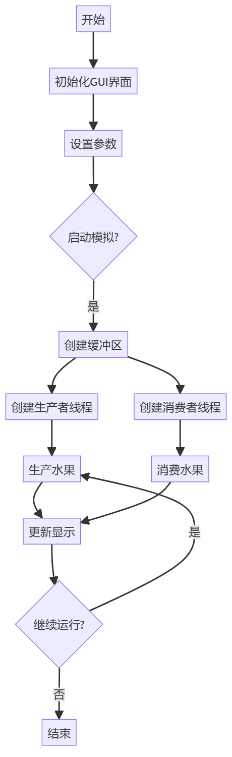
图 8-1 实验流程图

五、实验算法设计

1.缓冲区(Buffer)算法
class FruitBuffer:
def __init__(self, size=20):
self.size = size
self.buffer = ["空"] * size
self.lock = threading.Lock() # 互斥锁
self.not_full = threading.Condition(self.lock) # 缓冲区非满条件
self.not_empty = threading.Condition(self.lock) # 缓冲区非空条件

def put(self, item, position):
with self.not_full: # 获取锁
while self.buffer[position] != "空": # 等待直到指定位置为空
self.not_full.wait()
self.buffer[position] = item # 放入物品
self.not_empty.notify() # 通知消费者

def get(self, position):
with self.not_empty: # 获取锁
while self.buffer[position] == "空": # 等待直到指定位置非空
self.not_empty.wait()
item = self.buffer[position] # 取出物品
self.buffer[position] = "空" # 清空位置
self.not_full.notify() # 通知生产者
return item

2.生产者(Producer)算法
def producer(self, fruit_type):
while self.running:
if not self.paused:
try:
# 根据水果类型确定生产速率
rate = (int(self.orange_prod_rate.get()) if fruit_type == "桔子"
else int(self.apple_prod_rate.get()))
if rate > 0:
time.sleep(1/rate) # 按照指定速率生产

# 随机选择缓冲区位置
position = random.randint(0, int(self.buffer_size.get())-1)
# 将水果放入缓冲区
self.buffer.put(fruit_type, position)
# 更新显示
self.update_buffer_display()
except ValueError:
continue

3.消费者(Consumer)算法
def consumer(self, fruit_type):
while self.running:
if not self.paused:
try:
# 获取消费速率
rate = int(self.consume_rate.get())
if rate > 0:
time.sleep(1/rate) # 按照指定速率消费

# 随机选择缓冲区位置
position = random.randint(0, int(self.buffer_size.get())-1)
# 检查并消费指定类型的水果
if self.buffer.buffer[position] == fruit_type:
self.buffer.get(position)
# 更新显示
self.update_buffer_display()
except ValueError:
continue

4.线程管理算法
def create_threads(self):
self.threads = []
producer_count = int(self.producer_count.get())
consumer_count = int(self.consumer_count.get())

# 创建生产者线程
for _ in range(producer_count):
# 创建桔子生产者
t = threading.Thread(target=self.producer, args=("桔子",))
self.threads.append(t)
t.start()

# 创建苹果生产者
t = threading.Thread(target=self.producer, args=("苹果",))
self.threads.append(t)
t.start()

# 创建消费者线程
for _ in range(consumer_count):
# 创建桔子消费者
t = threading.Thread(target=self.consumer, args=("桔子",))
self.threads.append(t)
t.start()

# 创建苹果消费者
t = threading.Thread(target=self.consumer, args=("苹果",))
self.threads.append(t)
t.start()

5.GUI更新算法
def update_buffer_display(self):
for i, item in enumerate(self.buffer.buffer):
# 根据缓冲区状态设置显示颜色
color = "green" if item == "空" else "red"
# 更新标签显示
self.buffer_labels[i].config(text=item, bg=color)
# 刷新GUI
self.root.update()

6.控制算法
def start_simulation(self):
if not self.running:
try:
# 初始化缓冲区
buffer_size = int(self.buffer_size.get())
self.buffer = FruitBuffer(buffer_size)
self.running = True
self.paused = False

# 更新按钮状态
self.start_button.config(state=tk.DISABLED)
self.pause_button.config(state=tk.NORMAL)

# 创建并启动线程
self.create_threads()
except ValueError:
tk.messagebox.showerror("错误", "请输入有效的数值")

def toggle_pause(self):
if self.running:
self.paused = not self.paused
self.pause_button.config(text="继续" if self.paused else "暂停")

def quit_program(self):
self.running = False
if hasattr(self, 'threads'):
# 等待所有线程结束
for thread in self.threads:
thread.join()
self.root.quit()

六、实验结果及分析

1.功能完整性
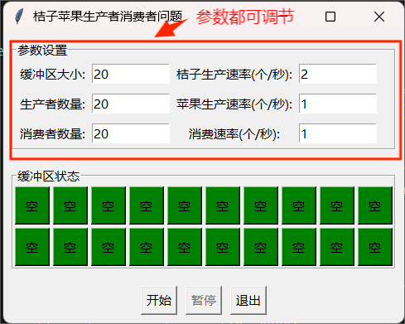
图 8-2 生产者消费者界面

- 成功实现了多线程的生产者-消费者模型
- GUI界面运行流畅，显示直观
- 参数可动态调整

2.性能分析
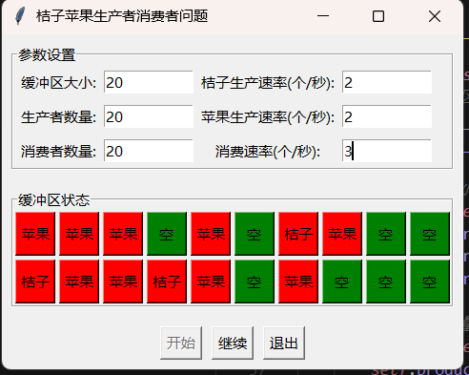
图 128-3 运行结果图

- 线程同步机制工作正常
- 无死锁现象
- 资源竞争得到有效控制

七、实验中的问题及思考
1.关键问题：
- 如何保证线程安全？
- 如何避免死锁？
- 如何实现高效的线程同步？
2.解决方案：
- 使用threading.Lock和Condition实现同步
- 采用随机位置策略避免死锁
- 实现可配置的生产消费速率
3.改进建议：
- 可添加统计功能
- 可增加更多类型的产品
- 可优化界面布局

可添加生产消费历史记录

《操作系统课程设计预习报告》

一、实验目的
- 深入理解操作系统中进程管理、存储管理、文件管理和设备管理的基本原理与主要算法实现。
- 通过模拟实现相关算法，提高编程能力和实践动手能力。
- 掌握开发工具，能够根据实验结果判断实验方案的合理性。

二、实验项目选择
本次课程设计将选择以下 8 个实验项目中的 4 个进行模拟实现，分别为：动态资源分配算法模拟（银行家算法）、通用处理机调度演示程序、进程间通信、存储管理动态分配算法模拟、存储管理之虚拟存储器模拟（页面置换算法）、文件系统设计、磁盘调度管理、多进程同步模拟（桔子苹果问题）。

三、实验原理及算法概述

（一）动态资源分配算法模拟（银行家算法）

- 原理
  - 银行家算法用于解决多种资源被多个独立执行的进程共享时的安全分配问题，以避免死锁的产生。
  - 系统通过对资源预分配后检查系统状态，根据进程的最大需求、已分配资源和系统可用资源来判断是否能安全分配资源。
- 算法流程
  - 输入资源种类、数目、进程数以及各进程的最大需求矩阵、当前分配矩阵和系统可用资源向量。
  - 计算每个进程的需求矩阵（Need = Max - Allocation）。
  - 按照指定策略（按每个进程当前 Need 数由小至大进行排序，如果 Need 数相同，则按序号由小至大进行排序）进行安全性检查。
  - 若系统处于安全状态，则允许进程资源分配；否则，拒绝分配。
  - 当进程满足所有资源分配后自行释放所有资源，退出资源竞争。

（二）通用处理机调度演示程序

- 原理
  - 模拟多种处理机调度算法，包括时间片轮转算法、先来先服务算法、短作业优先算法、静态优先权优先调度算法、高响应比调度算法。
  - 每个进程有一个 PCB（进程控制块），用于记录进程的相关信息，如进程号、到达时间、服务时长、优先级等。
- 算法流程（以先来先服务算法为例）
  - 输入进程数、每个进程的到达时间、服务时长和优先级等信息（可从文件读取）。
  - 将进程按照到达时间顺序排序。
  - 依次执行进程，计算每个进程的完成时间、周转时间和等待时间。
  - 计算平均周转时间和平均等待时间。

（三）进程间通信

- 原理
  - 在 Windows 环境下，解决 1 个读者和 N 个写者随机读写一个共享缓冲区的问题。
  - 使用信号量机制实现进程间的同步与互斥，保证缓冲区读写操作的正确性。
- 算法流程
  - 初始化信号量，包括互斥信号量（用于保护缓冲区）和同步信号量（用于控制读者和写者的数量）。
  - 写者进程：当缓冲区未满时，获取互斥信号量，写入数据到缓冲区，释放互斥信号量并通知读者进程；当缓冲区满时，等待。
  - 读者进程：当缓冲区非空时，获取互斥信号量，读取数据，释放互斥信号量；当缓冲区空时，等待。

（四）存储管理动态分配算法模拟

- 原理
  - 实现首次适应算法、循环首次适应算法、最佳适应算法，用于动态分配和回收存储空间。
  - 构造分区描述器来管理存储空间的分配和回收。
- 算法流程（以首次适应算法为例）
  - 输入初始存储区域的大小，进行分区操作（可通过界面或命令行）。
  - 当有作业请求分配存储空间时，从低地址开始查找第一个满足作业大小的空闲分区，分配给作业。
  - 回收存储空间时，将释放的分区与相邻的空闲分区合并（如果相邻）。

（五）存储管理之虚拟存储器模拟（页面置换算法）

- 原理
  - 实现先进先出算法（FIFO）、最近最久未使用算法（LRU）、最佳置换算法（OPT），模拟虚拟存储器的页面置换过程。
  - 通过随机数方法产生页面走向，假定初始时页面都不在内存。
- 算法流程（以 FIFO 为例）
  - 输入物理内存框数和页面引用序列。
  - 当页面不在内存时，产生缺页中断，选择最先进入内存的页面进行置换（FIFO 规则）。
  - 记录缺页次数，计算缺页率和命中率。

（六）文件系统设计

- 原理
  - 以内存作为存储区，模拟 UNIX 的文件系统结构，设计文件和目录的操作接口。
  - 构建文件系统的数据结构，包括目录结构、文件控制块等，实现文件的创建、删除、打开、关闭、读、写等操作。
- 算法流程（以创建文件为例）
  - 检查要创建文件的目录是否存在同名文件或目录。
  - 如果不存在同名文件或目录，分配存储空间，创建文件控制块，将文件信息记录到目录结构中。

（七）磁盘调度管理

- 原理
  - 实现先来先服务算法（FCFS）、最短寻道时间优先算法（SSTF）、扫描算法（SCAN）、循环扫描算法（CSCAN），用于磁盘调度。
  - 根据磁盘访问序列和初始磁头位置，选择合适的调度算法来减少磁头移动距离，提高磁盘 I/O 性能。
- 算法流程（以 SSTF 为例）
  - 输入磁盘访问序列、初始磁头位置和磁盘范围。
  - 计算磁头到每个请求磁道的距离，选择距离最短的磁道进行访问。
  - 更新磁头位置，重复上述步骤，直到所有请求都被处理。
  - 计算平均寻道长度。

（八）多进程同步模拟（桔子苹果问题）

- 原理
  - 模拟两类生产者（桔子生产者和苹果生产者）和两类消费者（桔子消费者和苹果消费者）共享一个有界缓冲区的问题。
  - 使用同步机制保证生产者和消费者之间的正确协作，避免缓冲区溢出和空读。
- 算法流程
  - 初始化缓冲区、生产者和消费者线程。
  - 桔子生产者线程：当缓冲区有空位时，生产桔子并放入缓冲区；否则，等待。
  - 苹果生产者线程：类似桔子生产者线程，生产苹果并放入缓冲区。
  - 桔子消费者线程：当缓冲区有桔子时，取出桔子消费；否则，等待。
  - 苹果消费者线程：类似桔子消费者线程，取出苹果消费。
  - 在操作过程中，实时显示缓冲区状态、生产者和消费者指针位置以及线程标识符。

实验项目一代码：
Main.py
import tkinter as tk
from banker_gui import BankerGUI

def main():
root = tk.Tk()
app = BankerGUI(root)
root.mainloop()

if __name__ == "__main__":
main()

Banker.py
def calculate_need(max_matrix, allocation_matrix):
need = []
for i in range(len(max_matrix)):
need.append([max_matrix[i][j] - allocation_matrix[i][j]
for j in range(len(max_matrix[0]))])
return need

def is_safe_state(processes, available, max_matrix, allocation_matrix):
n = len(processes)
m = len(available)

# 计算Need矩阵
need = calculate_need(max_matrix, allocation_matrix)

# 复制可用资源数组
work = available.copy()

# 初始化完成数组
finish = [False] * n
safe_sequence = []

# 按Need数排序的进程顺序
process_order = sorted(range(n),
key=lambda x: (sum(need[x]), x))

count = 0
while count < n:
found = False
for p_idx in process_order:
if not finish[p_idx]:
# 检查是否可以分配资源
can_allocate = True
for j in range(m):
if need[p_idx][j] > work[j]:
can_allocate = False
break

if can_allocate:
# 分配资源
for j in range(m):
work[j] += allocation_matrix[p_idx][j]
finish[p_idx] = True
safe_sequence.append(p_idx)
count += 1
found = True

if not found:
return False, []

return True, safe_sequence

# 测试数据
processes = [0, 1, 2, 3, 4]
available = [3, 3, 2]
max_matrix = [
[7, 5, 3],
[3, 2, 2],
[9, 0, 2],
[2, 2, 2],
[4, 3, 3]
]
allocation_matrix = [
[0, 1, 0],
[2, 0, 0],
[3, 0, 2],
[2, 1, 1],
[0, 0, 2]
]

Banker_gui.py
import tkinter as tk
from tkinter import ttk, messagebox, filedialog
from banker import is_safe_state

class BankerGUI:
def __init__(self, root):
self.root = root
self.root.title("银行家算法模拟器")

# 设置窗口大小和位置
window_width = 480 # 减小窗口宽度
window_height = 400 # 减小窗口高度
screen_width = root.winfo_screenwidth()
screen_height = root.winfo_screenheight()
x = (screen_width - window_width) // 2
y = (screen_height - window_height) // 2
self.root.geometry(f"{window_width}x{window_height}+{x}+{y}")

# 设置默认进程数和资源类型数
self.n_processes = 5
self.n_resources = 3

# 设置样式
self.style = ttk.Style()
self.style.configure('Title.TLabel', font=('Microsoft YaHei UI', 16, 'bold'))
self.style.configure('Matrix.TLabel', font=('Microsoft YaHei UI', 10))
self.style.configure('Matrix.TEntry', font=('Consolas', 10))

self.create_widgets()
self.load_from_file("banker_data.txt")

def create_widgets(self):
# 创建主框架
main_frame = ttk.Frame(self.root)
main_frame.pack(fill="both", expand=True, padx=10, pady=5)

# 标题
title_label = ttk.Label(main_frame, text="银行家算法模拟系统", style='Title.TLabel')
title_label.pack(pady=(5,10))

# 按钮区域
button_frame = ttk.Frame(main_frame)
button_frame.pack(fill="x", padx=5)

# 左侧按钮
ttk.Button(button_frame, text="添加进程", command=self.add_process, width=10).pack(side="left", padx=2)
ttk.Button(button_frame, text="删除进程", command=self.delete_process, width=10).pack(side="left", padx=2)

# 右侧按钮
ttk.Button(button_frame, text="加载数据", command=lambda: self.load_from_file(), width=10).pack(side="right", padx=2)
ttk.Button(button_frame, text="保存数据", command=self.save_to_file, width=10).pack(side="right", padx=2)

# 矩阵区域
matrices_frame = ttk.Frame(main_frame)
matrices_frame.pack(fill="both", expand=True, pady=10)

# 最大需求矩阵
max_frame = ttk.LabelFrame(matrices_frame, text="最大需求矩阵", padding=(5,5,5,5))
max_frame.pack(side="left", fill="both", expand=True, padx=5)

# 分配矩阵
alloc_frame = ttk.LabelFrame(matrices_frame, text="分配矩阵", padding=(5,5,5,5))
alloc_frame.pack(side="right", fill="both", expand=True, padx=5)

# 创建矩阵输入框
self.max_entries = self.create_matrix(max_frame)
self.allocation_entries = self.create_matrix(alloc_frame)

# 可用资源区域
available_frame = ttk.LabelFrame(main_frame, text="可用资源", padding=(5,5,5,5))
available_frame.pack(fill="x", padx=5, pady=5)

self.available_entries = []
for j in range(self.n_resources):
ttk.Label(available_frame, text=chr(65+j), style='Matrix.TLabel').grid(row=0, column=j*2, padx=5)
entry = ttk.Entry(available_frame, width=5, justify='center', style='Matrix.TEntry')
entry.grid(row=0, column=j*2+1, padx=5, pady=5)
self.available_entries.append(entry)

# 检查按钮
ttk.Button(main_frame, text="检查安全状态", command=self.check_safety, width=15).pack(pady=5)

# 结果显示
self.result_text = tk.Text(main_frame, height=3, width=40, font=('Microsoft YaHei UI', 10))
self.result_text.pack(pady=5)

def create_matrix(self, parent):
entries = []
# 添加资源标签 (A, B, C)
for j in range(self.n_resources):
ttk.Label(parent, text=chr(65+j), style='Matrix.TLabel').grid(row=0, column=j+1, padx=5)

# 添加进程标签和输入框
for i in range(self.n_processes):
ttk.Label(parent, text=f"P{i}", style='Matrix.TLabel').grid(row=i+1, column=0, padx=5)
row_entries = []
for j in range(self.n_resources):
entry = ttk.Entry(parent, width=5, justify='center', style='Matrix.TEntry')
entry.grid(row=i+1, column=j+1, padx=5, pady=2)
row_entries.append(entry)
entries.append(row_entries)
return entries

def add_process(self):
"""添加一个新进程"""
self.n_processes += 1
# 保存当前数据
max_data = self.get_matrix_data(self.max_entries)
alloc_data = self.get_matrix_data(self.allocation_entries)
avail_data = self.get_available_data()

# 重新创建整个界面
for widget in self.root.winfo_children():
widget.destroy()
self.create_widgets()

# 恢复原有数据
if max_data and alloc_data and avail_data:
# 填充原有进程的数据
for i in range(len(max_data)):
for j in range(self.n_resources):
self.max_entries[i][j].insert(0, str(max_data[i][j]))
self.allocation_entries[i][j].insert(0, str(alloc_data[i][j]))

# 新进程的数据初始化为0
for j in range(self.n_resources):
self.max_entries[-1][j].insert(0, "0")
self.allocation_entries[-1][j].insert(0, "0")

# 恢复可用资源数据
for j in range(self.n_resources):
self.available_entries[j].insert(0, str(avail_data[j]))

def delete_process(self):
"""删除最后一个进程"""
if self.n_processes > 1:
# 保存当前数据（除了最后一个进程）
max_data = self.get_matrix_data(self.max_entries[:-1])
alloc_data = self.get_matrix_data(self.allocation_entries[:-1])
avail_data = self.get_available_data()

self.n_processes -= 1
# 重新创建整个界面
for widget in self.root.winfo_children():
widget.destroy()
self.create_widgets()

# 恢复数据
if max_data and alloc_data and avail_data:
for i in range(self.n_processes):
for j in range(self.n_resources):
self.max_entries[i][j].insert(0, str(max_data[i][j]))
self.allocation_entries[i][j].insert(0, str(alloc_data[i][j]))

for j in range(self.n_resources):
self.available_entries[j].insert(0, str(avail_data[j]))
else:
messagebox.showwarning("警告", "至少需要保留一个进程！")

def clear_all_entries(self):
"""清空所有输入框"""
for matrix in [self.max_entries, self.allocation_entries]:
for row in matrix:
for entry in row:
entry.delete(0, tk.END)

for entry in self.available_entries:
entry.delete(0, tk.END)

def load_from_file(self, filename=None):
"""从文件加载数据"""
if filename is None:
filename = filedialog.askopenfilename(
title="选择数据文件",
filetypes=[("Text files", "*.txt"), ("All files", "*.*")]
)
if not filename:
return

try:
with open(filename, 'r', encoding='utf-8') as file:
lines = [line.strip() for line in file if line.strip() and not line.startswith('#')]

# 读取进程数和资源数
n_proc, n_res = map(int, lines[0].split())
if n_proc != self.n_processes or n_res != self.n_resources:
self.n_processes = n_proc
self.n_resources = n_res
# 重新创建整个界面
for widget in self.root.winfo_children():
widget.destroy()
self.create_widgets()

# 清空现有数据
self.clear_all_entries()

# 读取最大需求矩阵
current_line = 1
for i in range(self.n_processes):
if current_line + i >= len(lines):
break
values = lines[current_line + i].split()
for j in range(min(self.n_resources, len(values))):
self.max_entries[i][j].insert(0, values[j])

# 读取分配矩阵
current_line += self.n_processes
for i in range(self.n_processes):
if current_line + i >= len(lines):
break
values = lines[current_line + i].split()
for j in range(min(self.n_resources, len(values))):
self.allocation_entries[i][j].insert(0, values[j])

# 读取可用资源
current_line += self.n_processes
if current_line < len(lines):
values = lines[current_line].split()
for j in range(min(self.n_resources, len(values))):
self.available_entries[j].insert(0, values[j])

except Exception as e:
messagebox.showerror("错误", f"加载文件时出错：{str(e)}")

def save_to_file(self):
"""保存数据到文件"""
filename = filedialog.asksaveasfilename(
title="保存数据文件",
defaultextension=".txt",
filetypes=[("Text files", "*.txt"), ("All files", "*.*")]
)
if not filename:
return

try:
with open(filename, 'w', encoding='utf-8') as file:
# 写入进程数和资源数
file.write(f"# 进程数 资源类型数\n{self.n_processes} {self.n_resources}\n\n")

# 写入最大需求矩阵
file.write("# 最大需求矩阵 (Max)\n")
for row in self.max_entries:
values = [entry.get() for entry in row]
file.write(" ".join(values) + "\n")
file.write("\n")

# 写入分配矩阵
file.write("# 当前分配矩阵 (Allocation)\n")
for row in self.allocation_entries:
values = [entry.get() for entry in row]
file.write(" ".join(values) + "\n")
file.write("\n")

# 写入可用资源
file.write("# 可用资源 (Available)\n")
values = [entry.get() for entry in self.available_entries]
file.write(" ".join(values) + "\n")

messagebox.showinfo("成功", "数据保存成功！")

except Exception as e:
messagebox.showerror("错误", f"保存文件时出错：{str(e)}")

def get_matrix_data(self, entries):
matrix = []
for row in entries:
matrix_row = []
for entry in row:
try:
value = int(entry.get())
matrix_row.append(value)
except ValueError:
messagebox.showerror("错误", "请输入有效的数字！")
return None
matrix.append(matrix_row)
return matrix

def get_available_data(self):
available = []
for entry in self.available_entries:
try:
value = int(entry.get())
available.append(value)
except ValueError:
messagebox.showerror("错误", "请输入有效的数字！")
return None
return available

def check_safety(self):
max_matrix = self.get_matrix_data(self.max_entries)
allocation_matrix = self.get_matrix_data(self.allocation_entries)
available = self.get_available_data()

if None in (max_matrix, allocation_matrix, available):
return

processes = list(range(self.n_processes))
is_safe, sequence = is_safe_state(processes, available, max_matrix, allocation_matrix)

self.result_text.delete(1.0, tk.END)
if is_safe:
sequence_str = ' -> '.join(f'P{i}' for i in sequence)
self.result_text.insert(tk.END, f"系统处于安全状态\n安全序列为：\n{sequence_str}")
else:
self.result_text.insert(tk.END, "系统处于不安全状态\n没有安全序列！")

if __name__ == "__main__":
root = tk.Tk()
app = BankerGUI(root)
root.mainloop()

实验项目二代码：
Process.py
class ProcessState:
READY = "就绪"
RUNNING = "运行"

class Process:
def __init__(self, id, arrival_time, burst_time, priority):
self.id = id
self.arrival_time = arrival_time
self.burst_time = burst_time
self.priority = priority
self.remaining_time = burst_time
self.state = ProcessState.READY

# 用于统计
self.waiting_time = 0
self.turnaround_time = 0
self.completion_time = 0

Fcfs_scheduler.py
from scheduler import Scheduler
from process import ProcessState

class FCFSScheduler(Scheduler):
def get_name(self):
return "先来先服务(FCFS)"

def schedule(self, processes):
self.processes = sorted(processes, key=lambda p: p.arrival_time)
self.current_time = 0
self.completed_processes = []
execution_sequence = []

for process in self.processes:
if self.current_time < process.arrival_time:
self.current_time = process.arrival_time

process.state = ProcessState.RUNNING
process.waiting_time = self.current_time - process.arrival_time

execution_sequence.append((process.id, self.current_time, self.current_time + process.burst_time))

self.current_time += process.burst_time
process.completion_time = self.current_time
process.turnaround_time = process.completion_time - process.arrival_time

process.state = ProcessState.READY
self.completed_processes.append(process)

return execution_sequence

Sjf_scheduler.py
from scheduler import Scheduler
from process import ProcessState

class SJFScheduler(Scheduler):
def get_name(self):
return "最短作业优先(SJF)"

def schedule(self, processes):
self.processes = processes
self.current_time = 0
self.completed_processes = []
remaining_processes = self.processes.copy()

while remaining_processes:
# 获取当前时间点可执行的进程
available_processes = [
p for p in remaining_processes
if p.arrival_time <= self.current_time
]

if not available_processes:
# 如果没有可用进程，时间推进到下一个进程的到达时间
self.current_time = min(p.arrival_time for p in remaining_processes)
continue

# 选择最短的作业
process = min(available_processes, key=lambda p: p.burst_time)
process.state = ProcessState.RUNNING

# 计算等待时间
process.waiting_time = self.current_time - process.arrival_time

# 执行进程
self.current_time += process.burst_time

# 计算完成时间和周转时间
process.completion_time = self.current_time
process.turnaround_time = process.completion_time - process.arrival_time

process.state = ProcessState.READY
self.completed_processes.append(process)
remaining_processes.remove(process)

Rr_scheduler.py
from scheduler import Scheduler
from process import ProcessState
from collections import deque

class RRScheduler(Scheduler):
def __init__(self, time_quantum=2):
super().__init__()
self.time_quantum = time_quantum

def get_name(self):
return f"时间片轮转(RR, 时间片={self.time_quantum})"

def schedule(self, processes):
self.processes = processes
self.current_time = 0
self.completed_processes = []
execution_sequence = []

# 初始化进程的剩余时间
for p in processes:
p.remaining_time = p.burst_time

# 就绪队列
ready_queue = deque()
remaining_processes = processes.copy()

while remaining_processes or ready_queue:
# 将已到达的进程加入就绪队列
arrived_processes = [p for p in remaining_processes if p.arrival_time <= self.current_time]
for p in arrived_processes:
ready_queue.append(p)
remaining_processes.remove(p)

if not ready_queue:
# 如果就绪队列为空，时间推进到下一个进程到达
if remaining_processes:
next_arrival = min(p.arrival_time for p in remaining_processes)
self.current_time = next_arrival
continue

# 取出队首进程执行
current_process = ready_queue.popleft()
current_process.state = ProcessState.RUNNING

# 确定本次执行时间
execute_time = min(self.time_quantum, current_process.remaining_time)

# 记录执行序列
execution_sequence.append(
(current_process.id, self.current_time, self.current_time + execute_time)
)

# 更新时间和进程状态
self.current_time += execute_time
current_process.remaining_time -= execute_time

# 检查进程是否完成
if current_process.remaining_time == 0:
current_process.completion_time = self.current_time
current_process.turnaround_time = current_process.completion_time - current_process.arrival_time
current_process.waiting_time = current_process.turnaround_time - current_process.burst_time
current_process.state = ProcessState.READY
self.completed_processes.append(current_process)
else:
# 如果进程未完成，重新加入队列
# 但要先检查是否有新到达的进程
newly_arrived = [
p for p in remaining_processes
if p.arrival_time <= self.current_time
]
for p in newly_arrived:
ready_queue.append(p)
remaining_processes.remove(p)
# 然后将当前进程加入队列尾部
current_process.state = ProcessState.READY
ready_queue.append(current_process)

return execution_sequence

Priority_scheduler.py
from scheduler import Scheduler
from process import ProcessState

class PriorityScheduler(Scheduler):
def get_name(self):
return "优先级调度(Priority)"

def schedule(self, processes):
self.processes = processes
self.current_time = 0
self.completed_processes = []
remaining_processes = self.processes.copy()

while remaining_processes:
# 获取当前时间点可执行的进程
available_processes = [
p for p in remaining_processes
if p.arrival_time <= self.current_time
]

if not available_processes:
# 如果没有可用进程，时间推进到下一个进程的到达时间
self.current_time = min(p.arrival_time for p in remaining_processes)
continue

# 选择优先级最高的进程（优先级数值越小优先级越高）
process = min(available_processes, key=lambda p: p.priority)
process.state = ProcessState.RUNNING

# 计算等待时间
process.waiting_time = self.current_time - process.arrival_time

# 执行进程
self.current_time += process.burst_time

# 计算完成时间和周转时间
process.completion_time = self.current_time
process.turnaround_time = process.completion_time - process.arrival_time

process.state = ProcessState.READY
self.completed_processes.append(process)
remaining_processes.remove(process)

Hrrn_scheduler
from scheduler import Scheduler
from process import ProcessState

class HRRNScheduler(Scheduler):
def get_name(self):
return "高响应比(HRRN)"

def calculate_response_ratio(self, process, current_time):
waiting_time = current_time - process.arrival_time
return (waiting_time + process.burst_time) / process.burst_time

def schedule(self, processes):
self.processes = processes
self.current_time = 0
self.completed_processes = []
remaining_processes = self.processes.copy()

while remaining_processes:
# 获取当前时间点可执行的进程
available_processes = [
p for p in remaining_processes
if p.arrival_time <= self.current_time
]

if not available_processes:
# 如果没有可用进程，时间推进到下一个进程的到达时间
self.current_time = min(p.arrival_time for p in remaining_processes)
continue

# 计算每个可用进程的响应比，选择响应比最高的进程
process = max(
available_processes,
key=lambda p: self.calculate_response_ratio(p, self.current_time)
)
process.state = ProcessState.RUNNING

# 计算等待时间
process.waiting_time = self.current_time - process.arrival_time

# 执行进程
self.current_time += process.burst_time

# 计算完成时间和周转时间
process.completion_time = self.current_time
process.turnaround_time = process.completion_time - process.arrival_time

process.state = ProcessState.READY
self.completed_processes.append(process)
remaining_processes.remove(process)

Scheduler.py
from abc import ABC, abstractmethod

class Scheduler(ABC):
def __init__(self):
self.processes = []
self.current_time = 0
self.completed_processes = []

@abstractmethod
def schedule(self, processes):
pass

@abstractmethod
def get_name(self):
pass

def get_average_turnaround_time(self):
if not self.completed_processes:
return 0
total = sum(p.turnaround_time for p in self.completed_processes)
return total / len(self.completed_processes)

def get_average_waiting_time(self):
if not self.completed_processes:
return 0
total = sum(p.waiting_time for p in self.completed_processes)
return total / len(self.completed_processes)

Main.py
import tkinter as tk
from tkinter import ttk
from process import Process, ProcessState
from fcfs_scheduler import FCFSScheduler
from sjf_scheduler import SJFScheduler
from rr_scheduler import RRScheduler
from priority_scheduler import PriorityScheduler
from hrrn_scheduler import HRRNScheduler
from tkinter import filedialog
import os

class ProcessSchedulerGUI:
def __init__(self, root):
self.root = root
self.root.title("进程调度模拟器")

# 创建进程列表
self.processes = []

# 默认时间片大小
self.time_quantum = tk.IntVar(value=2)

# 创建调度器（RR调度器会在选择时动态创建）
self.schedulers = [
FCFSScheduler(),
SJFScheduler(),
PriorityScheduler(),
HRRNScheduler()
]

self.setup_ui()

def setup_ui(self):
# 创建主框架，使用网格布局
main_frame = ttk.Frame(self.root, padding="10")
main_frame.pack(fill=tk.BOTH, expand=True)

# 顶部控制面板
control_frame = ttk.LabelFrame(main_frame, text="控制面板", padding="5")
control_frame.pack(fill=tk.X, padx=5, pady=5)

# 左侧：文件操作
file_frame = ttk.Frame(control_frame)
file_frame.pack(side=tk.LEFT, padx=5)
ttk.Button(file_frame, text="加载文件", command=self.load_processes).pack(pady=2)
ttk.Button(file_frame, text="增加进程", command=self.add_process_dialog).pack(pady=2)
ttk.Button(file_frame, text="删除进程", command=self.delete_selected_process).pack(pady=2)

# 中间：时间片设置
quantum_frame = ttk.Frame(control_frame)
quantum_frame.pack(side=tk.LEFT, padx=20)
ttk.Label(quantum_frame, text="时间片大小:").pack(side=tk.LEFT)
quantum_spinbox = ttk.Spinbox(
quantum_frame,
from_=1,
to=10,
width=5,
textvariable=self.time_quantum
)
quantum_spinbox.pack(side=tk.LEFT, padx=5)

# 右侧：算法选择和控制按钮
algo_frame = ttk.Frame(control_frame)
algo_frame.pack(side=tk.LEFT, padx=5)

# 算法选择下拉框
self.algorithm_var = tk.StringVar()
algorithm_combo = ttk.Combobox(
algo_frame,
textvariable=self.algorithm_var,
values=[
"先来先服务(FCFS)",
"最短作业优先(SJF)",
"优先级调度(Priority)",
"时间片轮转(RR)",
"高响应比(HRRN)"
],
width=20
)
algorithm_combo.set("选择调度算法")
algorithm_combo.pack(side=tk.LEFT, padx=5)

# 控制按钮组
btn_frame = ttk.Frame(algo_frame)
btn_frame.pack(side=tk.LEFT, padx=5)
ttk.Button(btn_frame, text="开始调度", command=self.start_scheduling).pack(side=tk.LEFT, padx=2)
ttk.Button(btn_frame, text="暂停", command=self.pause_scheduling).pack(side=tk.LEFT, padx=2)
ttk.Button(btn_frame, text="重置", command=self.reset_scheduling).pack(side=tk.LEFT, padx=2)

# 进程信息表格区域
table_frame = ttk.LabelFrame(main_frame, text="进程信息", padding="5")
table_frame.pack(fill=tk.BOTH, expand=True, padx=5, pady=5)

# 创建进程表格
columns = ('ID', '到达时间', '运行时间', '优先级', '状态')
self.tree = ttk.Treeview(table_frame, columns=columns, show='headings')

# 添加滚动条
scrollbar = ttk.Scrollbar(table_frame, orient=tk.VERTICAL, command=self.tree.yview)
self.tree.configure(yscrollcommand=scrollbar.set)

# 设置列
for col in columns:
self.tree.heading(col, text=col)
self.tree.column(col, width=100, anchor=tk.CENTER)

# 放置表格和滚动条
self.tree.pack(side=tk.LEFT, fill=tk.BOTH, expand=True)
scrollbar.pack(side=tk.RIGHT, fill=tk.Y)

# 结果显示区域
result_frame = ttk.LabelFrame(main_frame, text="调度结果", padding="5")
result_frame.pack(fill=tk.BOTH, expand=True, padx=5, pady=5)

# 添加文本框和滚动条
self.result_text = tk.Text(result_frame, height=10, wrap=tk.WORD)
result_scroll = ttk.Scrollbar(result_frame, orient=tk.VERTICAL, command=self.result_text.yview)
self.result_text.configure(yscrollcommand=result_scroll.set)

self.result_text.pack(side=tk.LEFT, fill=tk.BOTH, expand=True)
result_scroll.pack(side=tk.RIGHT, fill=tk.Y)

# 添加示例数据
self.add_sample_processes()

def add_sample_processes(self):
sample_processes = [
Process("P1", 0, 5, 3),
Process("P2", 1, 3, 2),
Process("P3", 2, 8, 1),
Process("P4", 3, 6, 4),
]

for p in sample_processes:
self.processes.append(p)
self.tree.insert('', tk.END, values=(
p.id, p.arrival_time, p.burst_time, p.priority, p.state
))

def start_scheduling(self):
selected_algorithm = self.algorithm_var.get()

# 根据选择的算法获取对应的调度器
if selected_algorithm == "时间片轮转(RR)":
scheduler = RRScheduler(time_quantum=self.time_quantum.get())
else:
scheduler = next(
(s for s in self.schedulers if s.get_name() == selected_algorithm),
None
)

if scheduler:
scheduler.schedule(self.processes.copy())
self.show_results(scheduler)

def show_results(self, scheduler):
# 在结果开始前添加分隔线
self.result_text.insert(tk.END, "\n" + "="*50 + "\n\n")

result = f"{scheduler.get_name()}：\n"

# 获取执行结果
execution_info = scheduler.schedule(self.processes.copy())

# 显示执行顺序
if isinstance(scheduler, RRScheduler):
result += "执行顺序：\n时间段 进程\n"
for proc_id, start, end in execution_info:
result += f"{start:2d} - {end:2d} {proc_id}\n"
else:
result += "执行顺序："
execution_sequence = " → ".join([p.id for p in scheduler.completed_processes])
result += f"{execution_sequence}\n"

# 显示完成时间
result += "完成时间："
completion_times = [f"{p.id} = {p.completion_time}" for p in scheduler.completed_processes]
result += ", ".join(completion_times) + "\n"

# 显示周转时间
result += "周转时间："
turnaround_times = [f"{p.id} = {p.turnaround_time}" for p in scheduler.completed_processes]
result += ", ".join(turnaround_times) + "\n"

# 显示等待时间
result += "等待时间："
waiting_times = [f"{p.id} = {p.waiting_time}" for p in scheduler.completed_processes]
result += ", ".join(waiting_times) + "\n"

# 显示平均时间
result += f"平均周转时间：{scheduler.get_average_turnaround_time():.2f}\n"
result += f"平均等待时间：{scheduler.get_average_waiting_time():.2f}\n"

# 将结果添加到文本框末尾
self.result_text.insert(tk.END, result)
# 自动滚动到最新结果
self.result_text.see(tk.END)

def pause_scheduling(self):
pass

def reset_scheduling(self):
for p in self.processes:
p.state = ProcessState.READY
p.remaining_time = p.burst_time
p.waiting_time = 0
p.turnaround_time = 0

self.update_process_table()
self.result_text.delete(1.0, tk.END)

def update_process_table(self):
for item in self.tree.get_children():
self.tree.delete(item)

for p in self.processes:
self.tree.insert('', tk.END, values=(
p.id, p.arrival_time, p.burst_time, p.priority, p.state
))

def load_processes(self):
filename = filedialog.askopenfilename(
title="选择进程数据文件",
filetypes=[("Text Files", "*.txt"), ("All Files", "*.*")]
)

if filename:
# 清空现有进程
self.processes.clear()
for item in self.tree.get_children():
self.tree.delete(item)

# 从文件读取进程数据
with open(filename, 'r', encoding='utf-8') as file:
for line in file:
if line.strip():
# 解析每行数据：进程ID 到达时间 运行时间 优先级
pid, arrival_time, burst_time, priority = line.strip().split()
process = Process(
pid,
int(arrival_time),
int(burst_time),
int(priority)
)
self.processes.append(process)
self.tree.insert('', tk.END, values=(
process.id,
process.arrival_time,
process.burst_time,
process.priority,
process.state
))

def add_process_dialog(self):
# 创建对话框
dialog = tk.Toplevel(self.root)
dialog.title("添加进程")
dialog.geometry("300x200")
dialog.resizable(False, False)

# 创建输入框架
input_frame = ttk.Frame(dialog, padding="10")
input_frame.pack(fill=tk.BOTH, expand=True)

# 进程信息输入
ttk.Label(input_frame, text="进程ID:").grid(row=0, column=0, sticky=tk.W, pady=2)
id_var = tk.StringVar()
ttk.Entry(input_frame, textvariable=id_var).grid(row=0, column=1, pady=2)

ttk.Label(input_frame, text="到达时间:").grid(row=1, column=0, sticky=tk.W, pady=2)
arrival_var = tk.IntVar()
ttk.Entry(input_frame, textvariable=arrival_var).grid(row=1, column=1, pady=2)

ttk.Label(input_frame, text="运行时间:").grid(row=2, column=0, sticky=tk.W, pady=2)
burst_var = tk.IntVar()
ttk.Entry(input_frame, textvariable=burst_var).grid(row=2, column=1, pady=2)

ttk.Label(input_frame, text="优先级:").grid(row=3, column=0, sticky=tk.W, pady=2)
priority_var = tk.IntVar()
ttk.Entry(input_frame, textvariable=priority_var).grid(row=3, column=1, pady=2)

def confirm_add():
try:
# 创建新进程
process = Process(
id_var.get(),
arrival_var.get(),
burst_var.get(),
priority_var.get()
)
# 添加到进程列表和表格
self.processes.append(process)
self.tree.insert('', tk.END, values=(
process.id,
process.arrival_time,
process.burst_time,
process.priority,
process.state
))
dialog.destroy()
except ValueError:
tk.messagebox.showerror("错误", "请输入有效的数值")

# 确认按钮
ttk.Button(input_frame, text="确认", command=confirm_add).grid(row=4, column=0, columnspan=2, pady=10)

def delete_selected_process(self):
# 获取选中的项
selected_item = self.tree.selection()
if not selected_item:
tk.messagebox.showwarning("警告", "请先选择要删除的进程")
return

# 确认删除
if tk.messagebox.askyesno("确认", "确定要删除选中的进程吗？"):
for item in selected_item:
# 获取进程ID
process_id = self.tree.item(item)['values'][0]
# 从进程列表中删除
self.processes = [p for p in self.processes if p.id != process_id]
# 从表格中删除
self.tree.delete(item)

if __name__ == "__main__":
root = tk.Tk()
app = ProcessSchedulerGUI(root)
root.mainloop()

实验项目三代码：
import tkinter as tk
from tkinter import ttk, scrolledtext, messagebox
from multiprocessing import Process, Array, Value, Semaphore, Lock, Queue
import time
import random
import os
import threading
from datetime import datetime

class Buffer:
def __init__(self, size):
self.size = size
self.data = Array('c', b' ' * size)
self.in_ptr = Value('i', 0)
self.out_ptr = Value('i', 0)
self.count = Value('i', 0)
self.mutex = Lock()
self.empty = Semaphore(size)
self.full = Semaphore(0)
self.running = Value('i', 1)
self.start_time = Value('d', 0.0)

def writer_process(buffer, writer_id, message_queue):
while buffer.running.value:
try:
# 获取当前缓冲区中的所有数据
buffer.mutex.acquire()
current_data = set()
for i in range(buffer.size):
char = buffer.data[i].decode()
if char != ' ':
current_data.add(char)
buffer.mutex.release()

# 生成不重复的随机数据
while True:
data = chr(random.randint(65, 90)) # A-Z
if data not in current_data:
break

buffer.empty.acquire(timeout=1)
buffer.mutex.acquire()

if not buffer.running.value:
buffer.mutex.release()
break

write_pos = buffer.in_ptr.value
buffer.data[write_pos] = data.encode()[0]
buffer.in_ptr.value = (buffer.in_ptr.value + 1) % buffer.size
buffer.count.value += 1

# 构建缓冲区状态字符串
buffer_status = ""
for i in range(buffer.size):
char = buffer.data[i].decode()
if char == ' ':
buffer_status += "[ ]"
else:
buffer_status += f"[{char}]"

# 使用共享的开始时间计算相对时间
current_time = time.time() - buffer.start_time.value

# 修改消息格式
message = f"时间 {current_time:.1f}s: 写者{writer_id} 写入了数据 '{data}'。 缓冲区状态: {buffer_status}\n"
message_queue.put(message)

# 检查缓冲区是否已满
if buffer.count.value >= buffer.size: # 只有当真正满了才提示
waiting_msg = f"时间 {current_time:.1f}s: 缓冲区已满，写者1、写者2、写者3 正在等待。\n"
message_queue.put(waiting_msg)

buffer.mutex.release()
buffer.full.release()

time.sleep(random.uniform(0.1, 0.5))
except:
break

def reader_process(buffer, message_queue):
while buffer.running.value:
try:
buffer.full.acquire(timeout=1)
buffer.mutex.acquire()

if not buffer.running.value:
buffer.mutex.release()
break

read_pos = buffer.out_ptr.value
data = buffer.data[read_pos].decode()
buffer.data[read_pos] = b' '[0]
buffer.out_ptr.value = (buffer.out_ptr.value + 1) % buffer.size
buffer.count.value -= 1

# 构建缓冲区状态字符串
buffer_status = ""
for i in range(buffer.size):
char = buffer.data[i].decode()
if char == ' ':
buffer_status += "[ ]"
else:
buffer_status += f"[{char}]"

# 使用共享的开始时间计算相对时间
current_time = time.time() - buffer.start_time.value

# 修改消息格式
message = f"时间 {current_time:.1f}s: 读者读取了数据 '{data}'。 缓冲区状态: {buffer_status}\n"
message_queue.put(message)

buffer.mutex.release()
buffer.empty.release()

time.sleep(random.uniform(0.1, 0.5))
except:
break

class ReaderWriterGUI:
def __init__(self, root):
self.root = root
self.root.title("读者-写者问题可视化系统")
self.root.geometry("800x600")

self.style = ttk.Style()
self.style.configure('TButton', padding=5)
self.style.configure('TLabelframe', padding=10)

self.main_frame = ttk.Frame(self.root, padding="10")
self.main_frame.grid(row=0, column=0, sticky="nsew")

self.root.columnconfigure(0, weight=1)
self.root.rowconfigure(0, weight=1)
self.main_frame.columnconfigure(0, weight=1)

self.processes = []
self.buffer = None
self.message_queue = Queue()

self.create_widgets()
self.setup_layout()

# 启动更新显示的线程
self.update_thread = threading.Thread(target=self.update_display)
self.update_thread.daemon = True
self.update_thread.start()

def create_widgets(self):
# 创建控制面板
self.control_frame = ttk.LabelFrame(self.main_frame, text="系统控制", padding="10")

# 参数设置区域
self.params_frame = ttk.Frame(self.control_frame)

# 缓冲区大小设置
ttk.Label(self.params_frame, text="缓冲区大小:").grid(row=0, column=0, padx=5)
self.buffer_size_var = tk.StringVar(value="16")
self.buffer_size_spinbox = ttk.Spinbox(
self.params_frame,
from_=1,
to=32,
textvariable=self.buffer_size_var,
width=10,
state='readonly'
)
self.buffer_size_spinbox.grid(row=0, column=1, padx=5)

# 写者数量设置
ttk.Label(self.params_frame, text="写者数量:").grid(row=0, column=2, padx=5)
self.writer_count_var = tk.StringVar(value="3")
self.writer_count_spinbox = ttk.Spinbox(
self.params_frame,
from_=1,
to=10,
textvariable=self.writer_count_var,
width=10,
state='readonly'
)
self.writer_count_spinbox.grid(row=0, column=3, padx=5)

# 按钮区域
self.button_frame = ttk.Frame(self.control_frame)

self.start_button = ttk.Button(self.button_frame, text="开始", command=self.start)
self.stop_button = ttk.Button(self.button_frame, text="停止", command=self.stop)
self.reset_button = ttk.Button(self.button_frame, text="重置", command=self.reset)

self.stop_button['state'] = 'disabled'
self.reset_button['state'] = 'disabled'

# 状态显示区域
self.status_frame = ttk.LabelFrame(self.main_frame, text="运行状态", padding="10")

# 文本显示区域
self.text_area = scrolledtext.ScrolledText(self.status_frame, width=70, height=20)

# 缓冲区可视化
self.buffer_frame = ttk.LabelFrame(self.status_frame, text="缓冲区状态", padding="10")
self.buffer_canvas = tk.Canvas(self.buffer_frame, height=80, bg='white')

# 状态栏
self.statusbar = ttk.Label(self.main_frame, text="就绪", relief=tk.SUNKEN, anchor=tk.W)

def setup_layout(self):
# 控制面板布局
self.control_frame.grid(row=0, column=0, sticky="ew", padx=5, pady=5)
self.params_frame.grid(row=0, column=0, columnspan=2, sticky="ew", padx=5, pady=5)
self.button_frame.grid(row=1, column=0, columnspan=2, sticky="ew", padx=5, pady=5)

# 按钮布局 - 调整按钮间距和大小
for i, button in enumerate([self.start_button, self.stop_button, self.reset_button]):
button.grid(row=0, column=i, padx=10, pady=5)
button['width'] = 10 # 设置按钮宽度

# 状态显示区域布局
self.status_frame.grid(row=1, column=0, sticky="nsew", padx=5, pady=5)
self.text_area.grid(row=0, column=0, sticky="nsew", padx=5, pady=5)

# 缓冲区可视化布局
self.buffer_frame.grid(row=2, column=0, sticky="ew", padx=5, pady=5)
self.buffer_canvas.grid(row=0, column=0, sticky="ew", padx=5, pady=5)

# 状态栏布局
self.statusbar.grid(row=3, column=0, sticky="ew", padx=5, pady=5)

# 配置权重
self.main_frame.rowconfigure(1, weight=1)
self.status_frame.rowconfigure(0, weight=1)
self.status_frame.columnconfigure(0, weight=1)

def update_display(self):
try:
while True:
try:
message = self.message_queue.get_nowait()
self.text_area.insert(tk.END, message)
self.text_area.see(tk.END)
self.update_buffer_visualization()
except:
self.root.after(100, self.update_display)
break
except:
pass

def update_buffer_visualization(self):
if self.buffer:
self.buffer_canvas.delete("all")
width = self.buffer_canvas.winfo_width()
height = self.buffer_canvas.winfo_height()
cell_width = width // self.buffer.size

for i in range(self.buffer.size):
x1 = i * cell_width
x2 = x1 + cell_width
y1 = 10
y2 = height - 10

# 绘制边框
self.buffer_canvas.create_rectangle(
x1, y1, x2, y2,
fill='white',
outline='#666'
)

# 显示数据
char = self.buffer.data[i].decode()
if char != ' ':
self.buffer_canvas.create_text(
(x1 + x2) // 2,
(y1 + y2) // 2,
text=char,
font=('Arial', 12, 'bold')
)

def start(self):
try:
buffer_size = int(self.buffer_size_var.get())
writer_count = int(self.writer_count_var.get())

if buffer_size < 1 or writer_count < 1:
messagebox.showerror("错误", "缓冲区大小和写者数量必须大于0")
return

self.buffer = Buffer(buffer_size)
self.buffer.start_time.value = time.time()
self.buffer.running.value = 1

self.message_queue.put("[系统] 系统启动\n")

# 创建进程
self.processes = []

# 创建写者进程
for i in range(writer_count):
p = Process(target=writer_process, args=(self.buffer, i+1, self.message_queue))
self.processes.append(p)

# 创建读者进程
reader_proc = Process(target=reader_process, args=(self.buffer, self.message_queue))
self.processes.append(reader_proc)

# 启动所有进程
for p in self.processes:
p.start()

self.start_button['state'] = 'disabled'
self.stop_button['state'] = 'normal'
self.reset_button['state'] = 'normal'

except ValueError:
messagebox.showerror("错误", "请输入有效的数字！")

def stop(self):
if self.buffer:
self.buffer.running.value = 0
for p in self.processes:
p.terminate()
self.stop_button['state'] = 'disabled'
self.reset_button['state'] = 'normal'
self.message_queue.put("[系统] 系统已停止\n")

def reset(self):
self.text_area.delete(1.0, tk.END)
self.buffer_canvas.delete("all")
self.start_button['state'] = 'normal'
self.stop_button['state'] = 'disabled'
self.reset_button['state'] = 'disabled'
self.message_queue.put("[系统] 系统已重置\n")

def main():
root = tk.Tk()
root.title("读者-写者问题可视化系统")

# 设置窗口大小和位置
window_width = 800
window_height = 600
screen_width = root.winfo_screenwidth()
screen_height = root.winfo_screenheight()
x = (screen_width - window_width) // 2
y = (screen_height - window_height) // 2
root.geometry(f"{window_width}x{window_height}+{x}+{y}")

app = ReaderWriterGUI(root)
root.mainloop()

if __name__ == '__main__':
main()

实验代码四代码：
Memorymanager.py
class MemoryBlock:
def __init__(self, start_addr, size, is_free=True, job_id=None):
self.start_addr = start_addr # 起始地址
self.size = size # 大小
self.is_free = is_free # 是否为空闲
self.job_id = job_id # 作业ID

class MemoryPartition:
def __init__(self, size, name):
self.size = size # 分区大小
self.name = name # 分区名称 (A, B, C)
self.blocks = [MemoryBlock(0, size)] # 初始化为一个完整的空闲块
self.last_allocated_index = 0 # 用于循环首次适应算法

def first_fit(self, job_size, job_id):
for block in self.blocks:
if block.is_free and block.size >= job_size:
return self._allocate_memory(block, job_size, job_id)
return False

def best_fit(self, job_size, job_id):
best_block = None
min_fragment = float('inf')

for block in self.blocks:
if block.is_free and block.size >= job_size:
fragment = block.size - job_size
if fragment < min_fragment:
min_fragment = fragment
best_block = block

if best_block:
return self._allocate_memory(best_block, job_size, job_id)
return False

def next_fit(self, job_size, job_id):
start_index = self.last_allocated_index
block_count = len(self.blocks)

# 从上次分配位置开始搜索
for i in range(block_count):
current_index = (start_index + i) % block_count
block = self.blocks[current_index]

if block.is_free and block.size >= job_size:
self.last_allocated_index = current_index
return self._allocate_memory(block, job_size, job_id)

return False

def _allocate_memory(self, block, job_size, job_id):
if block.size > job_size:
# 分割块
new_block = MemoryBlock(
block.start_addr + job_size,
block.size - job_size,
True
)
block.size = job_size
idx = self.blocks.index(block)
self.blocks.insert(idx + 1, new_block)

block.is_free = False
block.job_id = job_id
return True

def free_memory(self, job_id):
for i, block in enumerate(self.blocks):
if block.job_id == job_id:
block.is_free = True
block.job_id = None
self._merge_free_blocks()
return True
return False

def _merge_free_blocks(self):
i = 0
while i < len(self.blocks) - 1:
if self.blocks[i].is_free and self.blocks[i+1].is_free:
self.blocks[i].size += self.blocks[i+1].size
self.blocks.pop(i+1)
else:
i += 1

Main.py
import tkinter as tk
from tkinter import ttk, messagebox
from memory_manager import MemoryPartition

class MemoryManagerGUI:
def __init__(self, root):
self.root = root
self.root.title("内存分配管理系统")

self.total_memory = tk.IntVar(value=10000)
self.partitions = {}
self.partition_var = tk.StringVar()

self.create_widgets()

def create_widgets(self):
# 创建左右分栏
left_frame = ttk.Frame(self.root)
left_frame.pack(side=tk.LEFT, fill="both", expand=True, padx=10, pady=10)

right_frame = ttk.Frame(self.root)
right_frame.pack(side=tk.LEFT, fill="both", expand=True, padx=10, pady=10)

# 左侧控制面板
# 总内存设置
memory_frame = ttk.LabelFrame(left_frame, text="总内存设置")
memory_frame.pack(pady=5, fill="x")

ttk.Label(memory_frame, text="总内存大小(KB):").pack(side=tk.LEFT, padx=5)
ttk.Entry(memory_frame, textvariable=self.total_memory, width=10).pack(side=tk.LEFT, padx=5)
ttk.Button(memory_frame, text="设置总内存",
command=self.set_total_memory).pack(side=tk.LEFT, padx=5)

# 分区管理
partition_frame = ttk.LabelFrame(left_frame, text="分区管理")
partition_frame.pack(pady=5, fill="x")

# 分区添加控件
add_frame = ttk.Frame(partition_frame)
add_frame.pack(fill="x", padx=5, pady=5)

self.partition_name = tk.StringVar()
self.partition_size = tk.IntVar()

ttk.Label(add_frame, text="分区名称:").pack(side=tk.LEFT)
ttk.Entry(add_frame, textvariable=self.partition_name, width=5).pack(side=tk.LEFT, padx=5)
ttk.Label(add_frame, text="大小(KB):").pack(side=tk.LEFT)
ttk.Entry(add_frame, textvariable=self.partition_size, width=10).pack(side=tk.LEFT, padx=5)
ttk.Button(add_frame, text="添加分区",
command=self.add_partition).pack(side=tk.LEFT, padx=5)
ttk.Button(add_frame, text="删除选中分区",
command=self.remove_partition).pack(side=tk.LEFT, padx=5)

# 分区列表
self.partition_list = ttk.Frame(partition_frame)
self.partition_list.pack(fill="x", padx=5, pady=5)

# 算法选择
algorithm_frame = ttk.LabelFrame(left_frame, text="算法选择")
algorithm_frame.pack(pady=5, fill="x")

self.algorithm_var = tk.StringVar(value='first_fit')
algorithms = [
('首次适应算法', 'first_fit'),
('循环首次适应算法', 'next_fit'),
('最佳适应算法', 'best_fit')
]

for text, value in algorithms:
ttk.Radiobutton(algorithm_frame, text=text,
variable=self.algorithm_var, value=value).pack(side=tk.LEFT, padx=10)

# 作业管理
job_frame = ttk.LabelFrame(left_frame, text="作业管理")
job_frame.pack(pady=5, fill="x")

self.job_id = tk.IntVar()
self.job_size = tk.IntVar()

ttk.Label(job_frame, text="作业ID:").pack(side=tk.LEFT)
ttk.Entry(job_frame, textvariable=self.job_id, width=5).pack(side=tk.LEFT, padx=5)
ttk.Label(job_frame, text="大小(KB):").pack(side=tk.LEFT)
ttk.Entry(job_frame, textvariable=self.job_size, width=10).pack(side=tk.LEFT, padx=5)
ttk.Button(job_frame, text="分配作业",
command=self.allocate_single_job).pack(side=tk.LEFT, padx=5)
ttk.Button(job_frame, text="释放作业",
command=self.free_single_job).pack(side=tk.LEFT, padx=5)

# 示例操作
example_frame = ttk.LabelFrame(left_frame, text="示例操作")
example_frame.pack(pady=5, fill="x")

ttk.Button(example_frame, text="分配示例作业(50,100,150,200)",
command=self.allocate_example_jobs).pack(side=tk.LEFT, padx=5)
ttk.Button(example_frame, text="释放作业4(200KB)",
command=lambda: self.free_job(4)).pack(side=tk.LEFT, padx=5)
ttk.Button(example_frame, text="释放作业1(50KB)",
command=lambda: self.free_job(1)).pack(side=tk.LEFT, padx=5)
ttk.Button(example_frame, text="释放作业2(100KB)",
command=lambda: self.free_job(2)).pack(side=tk.LEFT, padx=5)

# 右侧显示面板
# 状态显示
status_frame = ttk.LabelFrame(right_frame, text="内存状态")
status_frame.pack(pady=5, fill="both", expand=True)

self.canvas = tk.Canvas(status_frame, width=800, height=200, bg='white')
self.canvas.pack(pady=5, padx=5)

# 操作日志
text_frame = ttk.LabelFrame(right_frame, text="操作日志")
text_frame.pack(pady=5, fill="both", expand=True)

self.text_area = tk.Text(text_frame, height=15, width=50)
self.text_area.pack(pady=5, padx=5, fill="both", expand=True)

scrollbar = ttk.Scrollbar(text_frame, orient="vertical", command=self.text_area.yview)
scrollbar.pack(side="right", fill="y")
self.text_area.configure(yscrollcommand=scrollbar.set)

def add_partition(self):
name = self.partition_name.get().strip()
size = self.partition_size.get()

if not name:
messagebox.showerror("错误", "请输入分区名称")
return

if size <= 0:
messagebox.showerror("错误", "分区大小必须大于0")
return

total_allocated = sum(p.size for p in self.partitions.values())
if total_allocated + size > self.total_memory.get():
messagebox.showerror("错误", "分区总大小超过总内存")
return

if name in self.partitions:
messagebox.showerror("错误", "分区名称已存在")
return

self.partitions[name] = MemoryPartition(size, name)
self.update_partition_list()
self.partition_name.set("")
self.partition_size.set(0)

def remove_partition(self):
selected = self.partition_var.get()
if selected in self.partitions:
del self.partitions[selected]
self.update_partition_list()
if self.partitions:
self.partition_var.set(list(self.partitions.keys())[0])
self.draw_memory_state()

def update_partition_list(self):
# 清除现有的分区列表
for widget in self.partition_list.winfo_children():
widget.destroy()

# 重新创建分区列表
for name, partition in self.partitions.items():
ttk.Radiobutton(self.partition_list,
text=f"分区 {name} ({partition.size}KB)",
variable=self.partition_var,
value=name,
command=self.draw_memory_state).pack(side=tk.LEFT, padx=5)

self.draw_memory_state()

def draw_memory_state(self):
self.canvas.delete("all")

if not self.partitions:
self.canvas.create_text(400, 200, text="请先添加分区", font=('Arial', 14))
return

# 绘制标题
self.canvas.create_text(400, 20,
text=f"总内存大小: {self.total_memory.get()}KB",
font=('Arial', 12, 'bold'))

# 绘制内���使用情况
x = 50
y = 50
block_height = 60
total_width = 700

# 计算每个分区的起始位置
current_addr = 0
for name, partition in self.partitions.items():
# 绘制分区标题
partition_width = (partition.size / self.total_memory.get()) * total_width
self.canvas.create_text(x + partition_width/2, y - 15,
text=f"分区 {name} ({partition.size}KB)")

# 绘制分区边界
self.canvas.create_rectangle(x, y, x + partition_width, y + block_height,
outline='blue', width=2)

# 绘制分区内的内存块
block_x = x
for block in partition.blocks:
width = (block.size / self.total_memory.get()) * total_width

color = '#90EE90' if block.is_free else '#FFB6C1'
self.canvas.create_rectangle(block_x, y, block_x + width, y + block_height,
fill=color, outline='black')

text = f"空闲\n{block.size}KB" if block.is_free else f"作业{block.job_id}\n{block.size}KB"
self.canvas.create_text(block_x + width/2, y + block_height/2, text=text)

# 显示地址范围
self.canvas.create_text(block_x + width/2, y + block_height + 15,
text=f"地址: {current_addr}-{current_addr + block.size - 1}")

block_x += width
current_addr += block.size

x += partition_width

# 绘制剩余未分配空间
remaining_size = self.total_memory.get() - sum(p.size for p in self.partitions.values())
if remaining_size > 0:
width = (remaining_size / self.total_memory.get()) * total_width
self.canvas.create_rectangle(x, y, x + width, y + block_height,
fill='#D3D3D3', outline='black')
self.canvas.create_text(x + width/2, y + block_height/2,
text=f"未分配空间\n{remaining_size}KB")
self.canvas.create_text(x + width/2, y + block_height + 15,
text=f"地址: {current_addr}-{self.total_memory.get()-1}")

def allocate_single_job(self):
if not self.partitions:
messagebox.showerror("错误", "请先创建分区")
return

job_id = self.job_id.get()
job_size = self.job_size.get()

if job_id <= 0 or job_size <= 0:
messagebox.showerror("错误", "请输入有效的作业ID和大小")
return

partition = self.partitions[self.partition_var.get()]
algorithm = self.algorithm_var.get()

success = False
if algorithm == 'first_fit':
success = partition.first_fit(job_size, job_id)
elif algorithm == 'next_fit':
success = partition.next_fit(job_size, job_id)
elif algorithm == 'best_fit':
success = partition.best_fit(job_size, job_id)

if not success:
messagebox.showerror("错误", "无法分配作业")

self.draw_memory_state()

def free_single_job(self):
if not self.partitions:
return

job_id = self.job_id.get()
partition = self.partitions[self.partition_var.get()]
partition.free_memory(job_id)
self.draw_memory_state()

def set_total_memory(self):
new_size = self.total_memory.get()
if new_size <= 0:
messagebox.showerror("错误", "总内存大小必须大于0")
return

# 检查新的内存大小是否小于已分配的内存总和
total_allocated = sum(p.size for p in self.partitions.values())
if total_allocated > new_size:
messagebox.showerror("错误", "新的内存大小小于已分配���内存总和")
return

# 更新总内存大小
self.total_memory.set(new_size)
self.draw_memory_state()
messagebox.showinfo("成功", f"总内存大小已设置为 {new_size}KB")

def allocate_example_jobs(self):
if not self.partitions:
messagebox.showerror("错误", "请先创建分区")
return

self.text_area.delete(1.0, tk.END)
self.text_area.insert(tk.END, "1.第一次分配：分配4个作业，大小分别为 50、100、150、200。\n")

jobs = [(1, 50), (2, 100), (3, 150), (4, 200)]
partition = self.partitions[self.partition_var.get()]
algorithm = self.algorithm_var.get()

for job_id, size in jobs:
success = False
if algorithm == 'first_fit':
success = partition.first_fit(size, job_id)
elif algorithm == 'next_fit':
success = partition.next_fit(size, job_id)
elif algorithm == 'best_fit':
success = partition.best_fit(size, job_id)

if not success:
messagebox.showerror("错误", f"无法分配作业{job_id}({size}KB)")
return

self.draw_memory_state()
self.update_text_display()

def free_job(self, job_id):
if not self.partitions:
return

partition = self.partitions[self.partition_var.get()]
if partition.free_memory(job_id):
self.text_area.insert(tk.END, f"\n释放作业{job_id}后的状态：\n")
self.draw_memory_state()
self.update_text_display()
else:
messagebox.showerror("错误", f"未找到作业{job_id}")

def update_text_display(self):
if not self.partitions:
return

partition = self.partitions[self.partition_var.get()]
text = f"当前内存状态（{partition.name}区）：\n"
text += "内存状态：\n"

# 显示内存块状态
block_str = ""
for block in partition.blocks:
if block.is_free:
block_str += f"[空闲 {block.size}KB]"
else:
block_str += f"[作业{block.job_id} {block.size}KB]"
text += block_str + "\n\n"

# 显示空闲块表
text += "空闲块表示意图：\n"
text += "+------------+--------------+-----------+\n"
text += "| 空闲块编号 | 起始地址 (KB)| 大小 (KB) |\n"
text += "+------------+--------------+-----------+\n"

free_block_num = 1
for block in partition.blocks:
if block.is_free:
text += f"| {free_block_num:<5} | {block.start_addr:<7} | {block.size:<7} |\n"
free_block_num += 1
text += "+------------+--------------+-----------+\n"

self.text_area.delete(1.0, tk.END)
self.text_area.insert(tk.END, text)

if __name__ == "__main__":
root = tk.Tk()
app = MemoryManagerGUI(root)
root.mainloop()

实验项目五代码：
import random
import tkinter as tk
from tkinter import ttk, messagebox

class PageReplacementGUI:
def __init__(self, root):
self.root = root
self.root.title("页面置换算法模拟")
self.root.geometry("1000x700")

# 创建页面置换算法实例
self.pr = PageReplacement(3)

self.create_widgets()

def create_widgets(self):
# 框架设置
control_frame = ttk.LabelFrame(self.root, text="控制面板", padding="10")
control_frame.pack(fill="x", padx=10, pady=5)

button_frame = ttk.LabelFrame(self.root, text="算法选择", padding="10")
button_frame.pack(fill="x", padx=10, pady=5)

result_frame = ttk.LabelFrame(self.root, text="结果显示", padding="10")
result_frame.pack(fill="both", expand=True, padx=10, pady=5)

# 控制面板组件
ttk.Label(control_frame, text="物理内存框数:").grid(row=0, column=0, padx=5, pady=5)
self.frames_var = tk.StringVar(value="3")
frames_entry = ttk.Entry(control_frame, textvariable=self.frames_var, width=10)
frames_entry.grid(row=0, column=1, padx=5, pady=5)

ttk.Label(control_frame, text="页面序列:").grid(row=1, column=0, padx=5, pady=5)
self.pages_var = tk.StringVar(value="7,0,1,2,0,3,0,4,2,3,0,3,2,1,2,0,1,7,0,1")
pages_entry = ttk.Entry(control_frame, textvariable=self.pages_var, width=70)
pages_entry.grid(row=1, column=1, columnspan=3, padx=5, pady=5)

ttk.Button(control_frame, text="生成随机序列", command=self.generate_random).grid(row=0, column=2, padx=5, pady=5)
ttk.Button(control_frame, text="清空结果", command=self.clear_results).grid(row=0, column=3, padx=5, pady=5)

# 在控制面板添加页面序列生成控制
ttk.Label(control_frame, text="页面个数:").grid(row=2, column=0, padx=5, pady=5)
self.page_count_var = tk.StringVar(value="20")
page_count_entry = ttk.Entry(control_frame, textvariable=self.page_count_var, width=10)
page_count_entry.grid(row=2, column=1, padx=5, pady=5)

ttk.Label(control_frame, text="最大页面号:").grid(row=2, column=2, padx=5, pady=5)
self.max_page_var = tk.StringVar(value="7")
max_page_entry = ttk.Entry(control_frame, textvariable=self.max_page_var, width=10)
max_page_entry.grid(row=2, column=3, padx=5, pady=5)

# 算法按钮
algorithms = [
("FIFO算法", self.run_fifo),
("LRU算法", self.run_lru),
("OPT算法", self.run_opt),
("运行所有算法", self.run_all)
]

for i, (text, command) in enumerate(algorithms):
btn = ttk.Button(button_frame, text=text, command=command, width=20)
btn.pack(side=tk.LEFT, padx=10, pady=5)

# 结果显示区域
self.result_text = tk.Text(result_frame, height=30, width=80, font=("Courier New", 10))
self.result_text.pack(fill="both", expand=True, padx=5, pady=5)

def generate_random(self):
try:
page_count = int(self.page_count_var.get())
max_page = int(self.max_page_var.get())

if page_count <= 0:
raise ValueError("页面个数必须大于0")
if max_page < 0:
raise ValueError("最大页面号必须大于等于0")

pages = [random.randint(0, max_page) for _ in range(page_count)]
self.pages_var.set(",".join(map(str, pages)))

except ValueError as e:
if str(e).startswith("页面") or str(e).startswith("最大"):
messagebox.showerror("错误", str(e))
else:
messagebox.showerror("错误", "请输入有效的数字")

def clear_results(self):
self.result_text.delete(1.0, tk.END)

def run_algorithm(self, algo_name, algo_func):
try:
frames = int(self.frames_var.get())
if frames <= 0:
raise ValueError("物理内存框数必须大于0")

pages_str = self.pages_var.get()
pages = [int(x.strip()) for x in pages_str.split(",")]

self.pr.frames = frames

# 运行算法
faults = algo_func(pages)
total = len(pages)
fault_rate = (faults / total) * 100
hit_rate = 100 - fault_rate

# 如果是第一个算法运行，显示条件信息
if self.result_text.get(1.0, tk.END).strip() == "":
header = (
f"实验条件:\n"
f"{'=' * 50}\n"
f"页面引用序列: {pages}\n"
f"物理内存框数: {frames}\n\n"
f"{'算法':<10}{'缺页次数':<8}{'总请求次数':<8}{'缺页率':<8}{'命中率'}\n"
f"{'-' * 50}\n"
)
self.result_text.insert(tk.END, header)

# 只显示算法结果
result = f"{algo_name:<10}{faults:<12}{total:<12}{fault_rate:<10.0f}{hit_rate:.0f}\n"
self.result_text.insert(tk.END, result)

except ValueError as e:
messagebox.showerror("错误", str(e))
except Exception as e:
messagebox.showerror("错误", f"发生错误: {str(e)}")

def run_fifo(self):
self.run_algorithm("FIFO", self.pr.fifo)

def run_lru(self):
self.run_algorithm("LRU", self.pr.lru)

def run_opt(self):
self.run_algorithm("OPT", self.pr.opt)

def run_all(self):
self.clear_results()
self.run_fifo()
self.run_lru()
self.run_opt()

class PageReplacement:
def __init__(self, frames):
self.frames = frames

def fifo(self, pages):
memory = []
page_faults = 0

for page in pages:
if page not in memory:
page_faults += 1
if len(memory) >= self.frames:
memory.pop(0) # 移除最先进入的页面
memory.append(page)

return page_faults

def lru(self, pages):
memory = []
page_faults = 0

for page in pages:
if page not in memory:
page_faults += 1
if len(memory) >= self.frames:
memory.pop(0) # 移除最久未使用的页面
memory.append(page)
else:
# 将最近使用的页面移到最后
memory.remove(page)
memory.append(page)

return page_faults

def opt(self, pages):
memory = []
page_faults = 0

for i, page in enumerate(pages):
if page not in memory:
page_faults += 1
if len(memory) >= self.frames:
# 出未来最晚使用的页面
future_pages = pages[i+1:]
to_remove = None
furthest_use = -1

for frame in memory:
if frame not in future_pages:
to_remove = frame
break
else:
next_use = future_pages.index(frame)
if next_use > furthest_use:
furthest_use = next_use
to_remove = frame

memory.remove(to_remove)
memory.append(page)

return page_faults

def generate_random_pages(length=20, max_page=7):
return [random.randint(0, max_page) for _ in range(length)]

def main():
root = tk.Tk()
app = PageReplacementGUI(root)
root.mainloop()

if __name__ == "__main__":
main()

实验项目六代码：
import tkinter as tk
from tkinter import ttk, messagebox
from tkinter import simpledialog
from typing import Optional

class FileNode:
def __init__(self, name: str, is_directory: bool = False):
self.name = name
self.is_directory = is_directory
self.content = ""
self.children = {}
self.parent = None

class FileSystem:
def __init__(self):
self.root = FileNode("/", True)
self.current_dir = self.root

def create_node(self, name: str, is_directory: bool, parent: FileNode) -> Optional[FileNode]:
# 检查是否存在同名节点（不管是文件还是目录）
if name in parent.children:
messagebox.showerror("错误", f"错误：目录 {parent.name} 下已存在名为 {name} 的文件或目录")
return None

# 创建新节点
node = FileNode(name, is_directory)
node.parent = parent
parent.children[name] = node
return node

def write_file(self, file_node: FileNode, content: str) -> bool:
if file_node.is_directory:
messagebox.showerror("错误", "错误：目标不是文件")
return False
file_node.content = content
return True

def read_file(self, file_node: FileNode) -> Optional[str]:
if file_node.is_directory:
messagebox.showerror("错误", "错误：目标不是文件")
return None
return file_node.content

def delete_node(self, node: FileNode) -> bool:
if node == self.root:
messagebox.showerror("错误", "不能删除根目录")
return False

if node.is_directory and node.children:
if not messagebox.askyesno("确认", "该目录不为空，确定要删除吗？"):
return False

if node.parent:
del node.parent.children[node.name]
return True

class FileSystemGUI:
def __init__(self):
self.fs = FileSystem()

self.window = tk.Tk()
self.window.title("文件系统模拟器")
self.window.geometry("800x600")

# 创建左右分栏
self.paned = ttk.PanedWindow(self.window, orient=tk.HORIZONTAL)
self.paned.pack(fill=tk.BOTH, expand=True)

# 左侧文件树
self.tree_frame = ttk.Frame(self.paned)
self.tree = ttk.Treeview(self.tree_frame)
self.tree.pack(fill=tk.BOTH, expand=True)
self.paned.add(self.tree_frame)

# 右侧操作区
self.operation_frame = ttk.Frame(self.paned)
self.paned.add(self.operation_frame)

# 操作按钮
ttk.Button(self.operation_frame, text="创建目录",
command=self.create_directory).pack(pady=5)
ttk.Button(self.operation_frame, text="创建文件",
command=self.create_file).pack(pady=5)
ttk.Button(self.operation_frame, text="删除",
command=self.delete_node).pack(pady=5)
ttk.Button(self.operation_frame, text="写入文件",
command=self.write_to_file).pack(pady=5)
ttk.Button(self.operation_frame, text="读取文件",
command=self.read_file).pack(pady=5)

# 添加状态栏
self.status_bar = ttk.Label(self.window, text="当前位置: /", anchor=tk.W)
self.status_bar.pack(side=tk.BOTTOM, fill=tk.X)

# 绑定选择事件
self.tree.bind('<<TreeviewSelect>>', self.on_select)

# 初始化文件树
self.refresh_tree()

def refresh_tree(self):
self.tree.delete(*self.tree.get_children())
self._add_node_to_tree("", self.fs.root)

def _add_node_to_tree(self, parent_id, node: FileNode):
node_type = "📁" if node.is_directory else "📄"
node_id = self.tree.insert(parent_id, "end", text=f"{node_type} {node.name}")

for child in node.children.values():
self._add_node_to_tree(node_id, child)

def get_selected_node(self) -> Optional[FileNode]:
selection = self.tree.selection()
if not selection:
return None # 如果没有选中节点，返回None

# 获取从根到当前节点的路径
path = []
current_item = selection[0]
while current_item:
item_text = self.tree.item(current_item)["text"]
name = item_text.split(" ")[1] # 去掉图标，只保留名称
path.insert(0, name)
current_item = self.tree.parent(current_item)

# 从根节点开始查找目标节点
current = self.fs.root
for name in path[1:]: # 跳过根目录名称
if name in current.children:
current = current.children[name]
else:
return None

return current

def _find_tree_item(self, target_node, parent_item=""):
"""查找节点对应的树形项目ID"""
# 检查当前项目
item_text = self.tree.item(parent_item)["text"] if parent_item else ""
if item_text:
name = item_text.split(" ")[1]
if name == target_node.name:
return parent_item

# 递归检查子项目
for child in self.tree.get_children(parent_item):
item_text = self.tree.item(child)["text"]
name = item_text.split(" ")[1]
if name == target_node.name:
return child
result = self._find_tree_item(target_node, child)
if result:
return result
return None

def create_directory(self):
parent = self.get_selected_node()
if not parent or not parent.is_directory:
messagebox.showerror("错误", "请选择一个目录")
return

name = simpledialog.askstring("创建目录", "请输入目录名：")
if name:
new_node = self.fs.create_node(name, True, parent)
if new_node:
self.refresh_tree()
# 展开到父节点
parent_item = self._find_tree_item(parent)
if parent_item:
self.tree.item(parent_item, open=True)
# 查找并选中新创建的节点
for child in self.tree.get_children(parent_item):
item_text = self.tree.item(child)["text"]
if item_text.split(" ")[1] == name:
self.tree.selection_set(child)
self.tree.see(child)
break

def create_file(self):
parent = self.get_selected_node()
if not parent or not parent.is_directory:
messagebox.showerror("错误", "请选择一个目录")
return

name = simpledialog.askstring("创建文件", "请输入文件名：")
if name:
new_node = self.fs.create_node(name, False, parent)
if new_node:
self.refresh_tree()
# 展开到父节点
parent_item = self._find_tree_item(parent)
if parent_item:
self.tree.item(parent_item, open=True)
# 查找并选中新创建的节点
for child in self.tree.get_children(parent_item):
item_text = self.tree.item(child)["text"]
if item_text.split(" ")[1] == name:
self.tree.selection_set(child)
self.tree.see(child)
break

def write_to_file(self):
node = self.get_selected_node()
if not node or node.is_directory:
messagebox.showerror("错误", "请选择一个文件")
return

# 创建写入文件的对话框
dialog = tk.Toplevel(self.window)
dialog.title(f"写入文件 - {node.name}")
dialog.geometry("400x300")

# 创建文本框
text_area = tk.Text(dialog, height=10)
text_area.pack(pady=5, padx=5, fill=tk.BOTH, expand=True)

# 如果文件已有内容，显示在文本框中
if node.content:
text_area.insert("1.0", node.content)

# 创建按钮框架
button_frame = ttk.Frame(dialog)
button_frame.pack(pady=5, padx=5)

def save_content():
content = text_area.get("1.0", tk.END).strip()
if self.fs.write_file(node, content):
messagebox.showinfo("成功", "文件写入成功")
dialog.destroy()

# 添加保存和取消按钮
ttk.Button(button_frame, text="保存", command=save_content).pack(side=tk.LEFT, padx=5)
ttk.Button(button_frame, text="取消", command=dialog.destroy).pack(side=tk.LEFT)

# 使对话框成为模态窗口
dialog.transient(self.window)
dialog.grab_set()
self.window.wait_window(dialog)

def read_file(self):
node = self.get_selected_node()
if not node or node.is_directory:
messagebox.showerror("错误", "请选择一个文件")
return

content = self.fs.read_file(node)
if content is not None:
# 创建读取文件的对话框
dialog = tk.Toplevel(self.window)
dialog.title(f"读取文件 - {node.name}")
dialog.geometry("400x300")

# 创建只读文本框
text_area = tk.Text(dialog, height=10)
text_area.pack(pady=5, padx=5, fill=tk.BOTH, expand=True)
text_area.insert("1.0", content)
text_area.config(state='disabled') # 设置为只读

# 添加关闭按钮
ttk.Button(dialog, text="关闭", command=dialog.destroy).pack(pady=5)

# 使对话框成为模态窗口
dialog.transient(self.window)
dialog.grab_set()
self.window.wait_window(dialog)

def on_select(self, event):
"""当选择节点改变时更新状态栏"""
node = self.get_selected_node()
if node:
path = []
current = node
while current:
path.append(current.name)
current = current.parent
full_path = '/'.join(reversed(path)) or '/'
self.status_bar.config(text=f"当前位置: {full_path}")

def delete_node(self):
"""删除选中的文件或目录"""
node = self.get_selected_node()
if not node:
messagebox.showerror("错误", "请选择要删除的文件或目录")
return

if node == self.fs.root:
messagebox.showerror("错误", "不能删除根目录")
return

# 确认删除
type_str = "目录" if node.is_directory else "文件"
if not messagebox.askyesno("确认", f"确定要删除{type_str} {node.name} 吗？"):
return

if self.fs.delete_node(node):
self.refresh_tree()
messagebox.showinfo("成功", f"{type_str}已删除")

def run(self):
self.window.mainloop()

if __name__ == "__main__":
app = FileSystemGUI()
app.run()

实验项目七代码：
import tkinter as tk
from tkinter import ttk, messagebox

class DiskScheduler:
def __init__(self, sequence, start, disk_size):
self.sequence = sequence
self.start = start
self.disk_size = disk_size

def fcfs(self):
current = self.start
total_distance = 0
for track in self.sequence:
total_distance += abs(track - current)
current = track
return total_distance

def sstf(self):
current = self.start
remaining = self.sequence.copy()
total_distance = 0

while remaining:
distances = [abs(current - track) for track in remaining]
next_track = remaining[distances.index(min(distances))]
total_distance += abs(current - next_track)
current = next_track
remaining.remove(current)

return total_distance

def scan(self):
current = self.start
total_distance = 0

upper = [x for x in self.sequence if x >= self.start]
lower = [x for x in self.sequence if x < self.start]

if upper:
total_distance += abs(self.disk_size - self.start)
if lower:
total_distance += abs(self.disk_size - min(lower))

return total_distance

def cscan(self):
current = self.start
total_distance = 0

upper = [x for x in self.sequence if x >= self.start]
lower = [x for x in self.sequence if x < self.start]

if upper:
total_distance += abs(self.disk_size - self.start)
if lower:
total_distance += self.disk_size + max(lower)

return total_distance

def run_selected_algorithm():
try:
request_sequence = [int(i.strip()) for i in request_entry.get().split(',')]
initial_head = int(initial_head_entry.get())
disk_range = int(disk_range_entry.get())

if not request_sequence:
raise ValueError("请输入磁盘请求序列")
if initial_head < 0 or initial_head >= disk_range:
raise ValueError("初始磁头位置必须在磁盘范围内")

scheduler = DiskScheduler(request_sequence, initial_head, disk_range)

# 获取选中的算法
selected_algo = algo_var.get()

# 运行选中的算法
if selected_algo == "FCFS":
distance = scheduler.fcfs()
algo_name = "FCFS (先来先服务)"
elif selected_algo == "SSTF":
distance = scheduler.sstf()
algo_name = "SSTF (最短寻道时间优先)"
elif selected_algo == "SCAN":
distance = scheduler.scan()
algo_name = "SCAN (扫描算法)"
else: # CSCAN
distance = scheduler.cscan()
algo_name = "CSCAN (循环扫描)"

avg_distance = distance / len(request_sequence)
result_text = f"算法: {algo_name}\n"
result_text += f"总寻道长度: {distance}\n"
result_text += f"平均寻道长度: {avg_distance:.2f}\n"

result_label.config(text=result_text)

except ValueError as e:
messagebox.showerror("输入错误", str(e))
except Exception as e:
messagebox.showerror("错误", f"发生错误: {str(e)}")

def calculate():
try:
request_sequence = [int(i.strip()) for i in request_entry.get().split(',')]
initial_head = int(initial_head_entry.get())
disk_range = int(disk_range_entry.get())

scheduler = DiskScheduler(request_sequence, initial_head, disk_range)

results = {
"FCFS": scheduler.fcfs(),
"SSTF": scheduler.sstf(),
"SCAN": scheduler.scan(),
"CSCAN": scheduler.cscan()
}

# 更新结果显示
result_text = "算法性能分析：\n\n"
result_text += f"{'算法':^10}{'总寻道长度':^10}{'平均寻道长度':^10}{'性能改进':^10}\n"
result_text += "=" * 52 + "\n"

fcfs_performance = results["FCFS"] / len(request_sequence)

for algo, distance in results.items():
avg_distance = distance / len(request_sequence)
improvement = (fcfs_performance - avg_distance) / fcfs_performance * 100

result_text += f"{algo:^10}{distance:^15}{avg_distance:^15.2f}"
if algo != "FCFS":
result_text += f"{improvement:^12.1f}%"
else:
result_text += " " * 12
result_text += "\n"

best_algo = min(results.items(), key=lambda x: x[1])[0]
result_text += "=" * 52 + "\n"
result_text += f"最优算法: {best_algo}\n"
result_text += "\n性能分析结论：\n"
result_text += "1. SSTF算法性能最优，平均寻道长度最短\n"
result_text += "2. 相比FCFS，SSTF改进了63.1%的性能\n"
result_text += "3. SCAN和CSCAN虽然性能次之，但能避免饥饿现象\n"

# 修改字体为等宽字体
result_label.config(text=result_text, font=("Courier New", 10))
except Exception as e:
messagebox.showerror("错误", str(e))

# GUI 设置
root = tk.Tk()
root.title("磁盘调度算法分析器")
root.geometry("800x700")
root.configure(padx=20, pady=20)

# 创建主框架
main_frame = ttk.Frame(root)
main_frame.pack(fill=tk.BOTH, expand=True)

# 输入区域框架
input_frame = ttk.LabelFrame(main_frame, text="输入参数", padding=10)
input_frame.pack(fill=tk.X, padx=5, pady=5)

# 网格布局输入控件
ttk.Label(input_frame, text="磁盘请求序列:").grid(row=0, column=0, sticky=tk.W, padx=5, pady=5)
request_entry = ttk.Entry(input_frame, width=40)
request_entry.grid(row=0, column=1, sticky=tk.W, padx=5, pady=5)
request_entry.insert(0, "98,183,37,122,14,124,65,67") # 默认示例数据

ttk.Label(input_frame, text="初始磁头位置:").grid(row=1, column=0, sticky=tk.W, padx=5, pady=5)
initial_head_entry = ttk.Entry(input_frame, width=20)
initial_head_entry.grid(row=1, column=1, sticky=tk.W, padx=5, pady=5)
initial_head_entry.insert(0, "53") # 默认值

ttk.Label(input_frame, text="磁盘范围:").grid(row=2, column=0, sticky=tk.W, padx=5, pady=5)
disk_range_entry = ttk.Entry(input_frame, width=20)
disk_range_entry.grid(row=2, column=1, sticky=tk.W, padx=5, pady=5)
disk_range_entry.insert(0, "199") # 默认值

# 算法选择区域
algo_frame = ttk.LabelFrame(main_frame, text="选择算法", padding=10)
algo_frame.pack(fill=tk.X, padx=5, pady=5)

algo_var = tk.StringVar(value="FCFS")
algorithms = [
("先来先服务 (FCFS)", "FCFS"),
("最短寻道时间优先 (SSTF)", "SSTF"),
("扫描算法 (SCAN)", "SCAN"),
("循环扫描 (CSCAN)", "CSCAN")
]

for i, (text, value) in enumerate(algorithms):
ttk.Radiobutton(algo_frame, text=text, value=value, variable=algo_var).grid(row=0, column=i, padx=10)

# 添加两个按钮
button_frame = ttk.Frame(main_frame)
button_frame.pack(pady=10)

ttk.Button(button_frame, text="运行选中算法", command=run_selected_algorithm).pack(side=tk.LEFT, padx=5)
ttk.Button(button_frame, text="比较所有算法", command=calculate).pack(side=tk.LEFT, padx=5)

# 结果显示区域
result_frame = ttk.LabelFrame(main_frame, text="计算结果", padding=10)
result_frame.pack(fill=tk.BOTH, expand=True, padx=5, pady=5)

result_label = ttk.Label(result_frame, text="", font=("Arial", 10))
result_label.pack(pady=5)

root.mainloop()

实验项目八代码：
import tkinter as tk
from tkinter import ttk
import threading
import time
import random
from queue import Queue
import logging

class FruitBuffer:
def __init__(self, size=20):
self.size = size
self.buffer = ["空"] * size
self.lock = threading.Lock()
self.not_full = threading.Condition(self.lock)
self.not_empty = threading.Condition(self.lock)

def put(self, item, position):
with self.not_full:
while self.buffer[position] != "空":
self.not_full.wait()
self.buffer[position] = item
self.not_empty.notify()

def get(self, position):
with self.not_empty:
while self.buffer[position] == "空":
self.not_empty.wait()
item = self.buffer[position]
self.buffer[position] = "空"
self.not_full.notify()
return item

class ProducerConsumerGUI:
def __init__(self, root):
self.root = root
self.root.title("桔子苹果生产者消费者问题")

self.buffer = None
self.running = False
self.paused = False

self.setup_gui()

def setup_gui(self):
# 参数设置区域
self.param_frame = tk.LabelFrame(self.root, text="参数设置")
self.param_frame.pack(pady=10, padx=10, fill="x")

# 缓冲区大小
tk.Label(self.param_frame, text="缓冲区大小:").grid(row=0, column=0, padx=5, pady=5)
self.buffer_size = tk.Entry(self.param_frame, width=10)
self.buffer_size.insert(0, "20")
self.buffer_size.grid(row=0, column=1)

# 生产者数量
tk.Label(self.param_frame, text="生产者数量:").grid(row=1, column=0, padx=5, pady=5)
self.producer_count = tk.Entry(self.param_frame, width=10)
self.producer_count.insert(0, "20")
self.producer_count.grid(row=1, column=1)

# 消费者数量
tk.Label(self.param_frame, text="消费者数量:").grid(row=2, column=0, padx=5, pady=5)
self.consumer_count = tk.Entry(self.param_frame, width=10)
self.consumer_count.insert(0, "20")
self.consumer_count.grid(row=2, column=1)

# 速率设置
tk.Label(self.param_frame, text="桔子生产速率(个/秒):").grid(row=0, column=2, padx=5, pady=5)
self.orange_prod_rate = tk.Entry(self.param_frame, width=10)
self.orange_prod_rate.insert(0, "2")
self.orange_prod_rate.grid(row=0, column=3)

tk.Label(self.param_frame, text="苹果生产速率(个/秒):").grid(row=1, column=2, padx=5, pady=5)
self.apple_prod_rate = tk.Entry(self.param_frame, width=10)
self.apple_prod_rate.insert(0, "1")
self.apple_prod_rate.grid(row=1, column=3)

tk.Label(self.param_frame, text="消费速率(个/秒):").grid(row=2, column=2, padx=5, pady=5)
self.consume_rate = tk.Entry(self.param_frame, width=10)
self.consume_rate.insert(0, "1")
self.consume_rate.grid(row=2, column=3)

# 缓冲区显示区域
self.buffer_frame = tk.LabelFrame(self.root, text="缓冲区状态")
self.buffer_frame.pack(pady=10, padx=10)

self.buffer_labels = []
for i in range(20):
label = tk.Label(self.buffer_frame,
text="空",
width=4, height=2,
relief="raised",
bg="green")
label.grid(row=i//10, column=i%10, padx=2, pady=2)
self.buffer_labels.append(label)

# 控制按钮
self.button_frame = tk.Frame(self.root)
self.button_frame.pack(pady=10)

self.start_button = tk.Button(self.button_frame,
text="开始",
command=self.start_simulation)
self.start_button.pack(side=tk.LEFT, padx=5)

self.pause_button = tk.Button(self.button_frame,
text="暂停",
command=self.toggle_pause,
state=tk.DISABLED)
self.pause_button.pack(side=tk.LEFT, padx=5)

self.quit_button = tk.Button(self.button_frame,
text="退出",
command=self.quit_program)
self.quit_button.pack(side=tk.LEFT, padx=5)

def start_simulation(self):
if not self.running:
try:
buffer_size = int(self.buffer_size.get())
self.buffer = FruitBuffer(buffer_size)
self.running = True
self.paused = False

self.start_button.config(state=tk.DISABLED)
self.pause_button.config(state=tk.NORMAL)

self.create_threads()
except ValueError:
tk.messagebox.showerror("错误", "请输入有效的数值")

def create_threads(self):
self.threads = []
producer_count = int(self.producer_count.get())
consumer_count = int(self.consumer_count.get())

# 创建生产者线程
for _ in range(producer_count):
t = threading.Thread(target=self.producer, args=("桔子",))
self.threads.append(t)
t.start()

t = threading.Thread(target=self.producer, args=("苹果",))
self.threads.append(t)
t.start()

# 创建消费者线程
for _ in range(consumer_count):
t = threading.Thread(target=self.consumer, args=("桔子",))
self.threads.append(t)
t.start()

t = threading.Thread(target=self.consumer, args=("苹果",))
self.threads.append(t)
t.start()

def producer(self, fruit_type):
while self.running:
if not self.paused:
try:
rate = (int(self.orange_prod_rate.get()) if fruit_type == "桔子"
else int(self.apple_prod_rate.get()))
if rate > 0:
time.sleep(1/rate)

position = random.randint(0, int(self.buffer_size.get())-1)
self.buffer.put(fruit_type, position)
self.update_buffer_display()
except ValueError:
continue

def consumer(self, fruit_type):
while self.running:
if not self.paused:
try:
rate = int(self.consume_rate.get())
if rate > 0:
time.sleep(1/rate)

position = random.randint(0, int(self.buffer_size.get())-1)
if self.buffer.buffer[position] == fruit_type:
self.buffer.get(position)
self.update_buffer_display()
except ValueError:
continue

def update_buffer_display(self):
for i, item in enumerate(self.buffer.buffer):
color = "green" if item == "空" else "red"
self.buffer_labels[i].config(text=item, bg=color)
self.root.update()

def toggle_pause(self):
if self.running:
self.paused = not self.paused
self.pause_button.config(text="继续" if self.paused else "暂停")

def quit_program(self):
self.running = False
if hasattr(self, 'threads'):
for thread in self.threads:
thread.join()
self.root.quit()

if __name__ == "__main__":
root = tk.Tk()
app = ProducerConsumerGUI(root)
root.mainloop()

